Майтүбек жалпы орта білім беретін мектеп

"Биология пәнінен дидактикалық тапсырмалар жинағы"
(сөзжұмбақтар мен тест тапсырмалары)
7сынып "Биология"

Биология пәнінің мұғалімі:
Мырзагожина Зарина Мадениетовна

Мазмұны:
I-бөлім. Тақырыптық сөзжұмбақтар
1.1. Біржасушалылар...................................................................................................4
1.2.Ішекқуыстылар типі..............................................................................................5
1.3.Гидратәріздестер класы........................................................................................6
1.4. Жалпақ құрт..........................................................................................................7
1.5.Жұмыр құрт............................................................................................................8
1.6.Буылтық құрт..........................................................................................................9
1.7. "Қошқармүйіз" (Ұлулар класы бойынша)........................................................10
1.8.Буынаяқтылар типі...............................................................................................11
1.9. "Шегіртке" (Бунақденелілер класы бойынша).................................................12
1.10. "Сауытбалық" (Балықтар класы бойынша)....................................................13
1.11. "Алабұға"(Балықтар класы бойынша).............................................................14
1.12. Даната (Қосмекенділер класы).........................................................................15
1.13. Жорғалаушылар класы......................................................................................16
1.14.Құстар класы.......................................................................................................17
1.15. "Саятшылық " (Құстарды топқа бөлу).............................................................18
1.16. "Баққунақ" (Құс шаруашылығы)......................................................................19
1.17. Сүтқоректілер класы..........................................................................................20
1.18. "Таутеке" (Қазақстанда мекендейтін сүтқоректілер)......................................21
1.19."Қамбар ата" (Жылқы шаруашылығы)..............................................................22
1.20. "Ойсыл қара" (Түйе шаруашылығы)................................................................23
1.21. "Қошқар ата" (Қой шаруашылығы)..................................................................24
1.22. Ірі қара шаруашылығы.......................................................................................25
II-бөлім. Тест тапсырмалары
2.1.Біржасушалы жануарлар.................................................................................26-28
2.2.Ішекқуыстылар типі.........................................................................................28-29
2.3.Гидратәріздестер класы...................................................................................30-31
2.4. Жалпақ құрттар.....................................................................................................31
2.5.Жұмыр құрттар......................................................................................................32
2.6.Буылтық құрттар...................................................................................................33
2.7. Ұлулар типі......................................................................................................34-35
2.8. Буынаяқтылар типі..........................................................................................36-37
2.9. Бунақденелілер класы.....................................................................................37-38
2.10. Балықтар.........................................................................................................39-40
2.11.Қосмекенділер класы.....................................................................................40-41
2.12.Жорғалаушылар класы..................................................................................41-42
2.13.Құстар класы...................................................................................................42-44
Әдебиеттер тізімі........................................................................................................45

I-бөлім. Тақырыптық сөзжұмбақтар
Сөзжұмбақ тақырыбы: "Біржасушалылар".
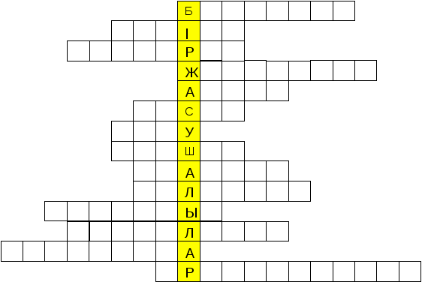

Сөзжұмбақ сұрақтары мен жауаптары:
1. Біржасушалы қарапайымдардың негізгі қорегі? (Бактерия)
2. Біржасушалылардың көбею жолы? (Бөліну)
3.Денесінен жарық бөліп, түнге қарай теңізді нұрға бөлейтін талшықтылар өкілі? (Түншырақ)
4. Амебаның қозғалу мүшесі? (Жалғанаяқ)
5.Пішіні тұрақсыз біржасушалы қарапайым? (Амеба)
6. Біржасушалылардың қолайсыз жағдай туғанда қорғану үшін түзетін заты ? (Циста)
7. Кірпікшелі кебісшенің ядро саны? (Екеу)
8. Эвгленаның қозғалу мүшесі? (Талшық)
9. Бақа ішегінің артқы ұшында тіршілік ететін көп ядролы, біржасушалы қарапайым? (Опалина)
10. Шоғыр болып, тіршілік етуге бейімделген қарапайым ағза? (Вольвокс)
11. Кокцидоз ауруын таратын қарапайым ағза? (Құртамыш)
12. Амеба цитоплазмасының ішкі қабатының атауы? (Энтоплазма)
13. Көптеген қарапайымдардың денесін сыртынан қаптайтын өте жұқа майысқақ немесе қатқыл плазмалы қорғаныш қабат? (Пеликулла)
14. Қарапайымдыларды зерттейтін ғылым саласы? (Протозология)

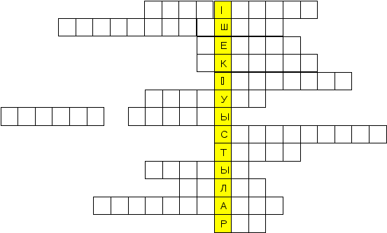
Сөзжұмбақ: "Ішекқуыстылар"

Сөзжұмбақ сұрақтары мен жауаптары:

1.Гидраның жыныссыз жолмен көбею түрі? (Бүршіктену)
2. Гидра жемін не арқылы аузына апарып, жұтады? (Қармалауыштар)
3. Пішіні қолшатыр немесе қоңырауға ұқсас еркін жүзе алатын ішекқуыстыны ата? (Медуза)
4. "Теңіз гүлі" деп аталатын ішекқуыстылар? (Актиния)
5. Ішекқуыстыларда атпа жасушалар қорегін аулаудан басқа қандай қызмет атқарады? (Қорғаныш)
6. Ұрықтанған жұмыртқадан түзілген денесі кірпікшелермен қапталған дернәсілі қалай аталады? (Планула)
7. Медузалардың дыбыс тербелісін сезгіштігін зерттеу арқасында теңіз дауылын алдын ала болжайтын қандай аспапты ойлап шығарды? (Медуза құлағы)
8. Табақшатәрізділер класының басқаша аталуы? (Сцифоидтар)
9. Отырықшы ішекқуыстылардың белгілі бір затқа төменгі жағымен бекінетін бөлігі қалай аталады? (Табан)
10. Гидра денесінің сыртқы қабатында ядросы ірі, өте ұсақ жасушалар қалай аталады? (Аралық)
11. Көп және аяқ сөздерінің қосындысын білдіретін термин сөз? (Полип)
12. Жойылған немесе зақымданған мүшелер мен ұлпалардың қалпына келуі қалай аталады? (Регенерация)

Сөзжұмбақ тақырыбы: "Гидратәріздестер класы".
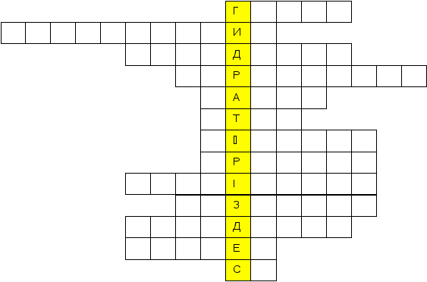

Сөзжұмбақ сұрақтары мен жауаптары:
1.Бірде табанымен, бірде қармалауыштарымен бір жерден екінші жерге адымдап, "тоңқаңдай" қозғалатын ішекқуыстылар типінің өкілі? (Гидра)
2. Гидраның зақымданған бөлігіндегі жойылып кеткен жасушалардың аралық жасушалардан қайтадан пайда болу құбылысы қалай аталады?(Регенерация)
3. Гидра денесінің сыртын қаптап жауып жататын қабат? (Эктодерма)
4. Гидраның ауыз тесігінің айналасында орналасқан қорегін ұстауға қатысатын өсінділерді ата? (Қармалауыш)
5.Гидра денесінің затқа бекінетін жағының атауы? (Табан)
6. Гидраның қорғануға, қорегін аулауға қолданылатын жасушаларының аты? (Атпа)
7. Гидраның денесі қандай симметриялы жәндіктерге жатады? (Сәулелі)
8.Гидраны ең алғаш тауып сипаттаған ғалым? (Трамбле)
9. Гидраның жыныссыз көбею жолы? (Бүршіктену)
10. Гидраның сыртқы және ішкі қабаттарының арасындағы қуысты толтырып тұратын желім тәрізді іркілдек зат? ( Мезоглея)
11. Гидраның асқорыту қуысын астарлап жатқан қабаты? (Энтодерма)
12. Гидраны алғаш туысқа жатқызған ғалым? (Линней)
13. Гидраның дене пішіні сақталатын орта? (Су)

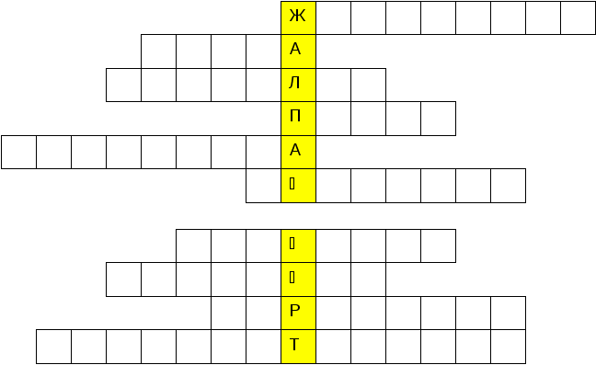
Сөзжұмбақ тақырыбы: "Жалпақ құрт".

Сөзжұмбақ сұрақтары мен жауаптары:

1.Адамның ішегінде, ал дернәсілдері мүйізді ірі қараның , яғни сиырдың денесінде дамитын таспа құрт өкілі ? (Жармасқақ)
2. Сиыр цепенінің екінші дернәсілі? (Финка)
3. Бауырсорғыш құртынан әсіресе қой және сиыр малында туындайтын аурудың ғылыми атауы? (Фациолез)
4. Ақ сұлама жұмыртқадан дамып, не түзеді? (Піллә)
5. Эктодерма мен энтодерма аралығындағы дененің үшінші аралық қабаты?(Мезодерма)
6. Еркін жүзіп қимылдайтын, жалпақ құрттарға жататын кірпікшелі құрт?(Ақсұлама)
7. Жалпақ құрттардағы қорғаныш және тірек қызметін атқаратын түзіліс?(Сірқабық)
8. Бауырсорғыштың кірпікшелі дернәсілінің аралық иесі? (Тоспаұлу)
9. Бұған дейін тірі ағзаларда болмаған, алғаш жалпақ құрттарда пайда болған жаңа жүйе? (Зәршығару)
10. Паразит құрттарды зерттейтін ғылым? (Гельминтология)

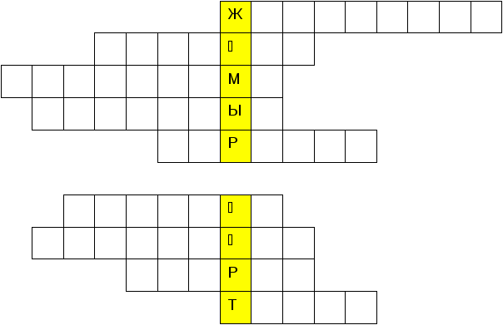
Сөзжұмбақ тақырыбы: "Жұмыр құрт".

Сөзжұмбақ сұрақтары мен жауаптары:

1.Қант қызылшасына зиян келтіретін жұмыр құрт өкілі? (Жіпшеқұрт)
2. Жылқының құйрық қылына ұқсас шумақталған жіңішке (тұрқы 1 м) жұмырт құрт? (Қылқұрт)
3. Жұмыр құрттардың екінші ортаңғы қабаты? (Гиподерма)
4. Жұмыр құрттардың сыртқы қабаты? (Сірқабық)
5. Ішқұрттармен күрес шараларын зерттеген ғалым? (Скрябин)
6. Аналығының ұзындығы 150см, жуандығы -0,2 мм шамасында болатын жұмыр құрт өкілі? (Суыртқы)
7. Адамның бүйенінде тіршілік ететін жұмыр құрт? (Үшкірқұрт)
8. Үшкірқұрттың аналь тесігінен кейінгі өте үшкір дене бөлігі? (Құйрық)
9. Жұмыр құрттардың сірқабықты тастауы? (Түлеу)

Сөзжұмбақ тақырыбы: "Буылтық құрт".
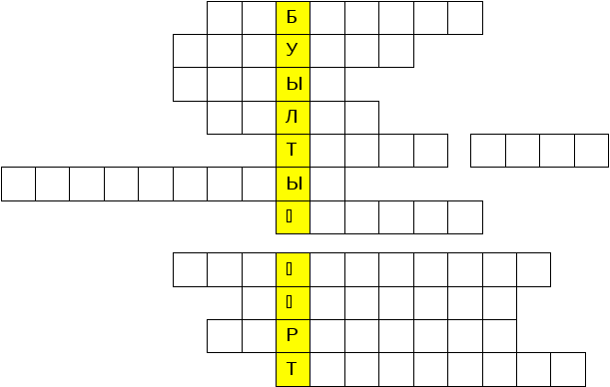

Сөзжұмбақ сұрақтары мен жауаптары:
1. Нағыз топырақ қопсытқыш буылтық құрттар? (Шұбалшаң)
2. Сүліктің сілекей безінен бөлінетін ерекше ақуызды зат? (Гирудин)
3. Нереиданың түсі қандай? (Жасыл)
4. Дәрілік мақсатта қолданылатын буылтық құрт? (Сүлік)
5. Буылтық құрттардың қантарату жүйесі? (Тұйық жүйе)
6. Буылтық құрттарда тұңғыш рет пайда болған тұйық жүйе? (Қанайналым)
7. Нереида аяғының қызметін атқаратын мүше? (Қылтан)
8. Нереида буылтық құрттардың қай класына жатады? (Көпқылтанды)
9. Көпқылтанды құрттардың өкілі? (Құмқазар)
10. Буылтық құрттардың айрықша қозғалыс мүшесі? (Параподия)
11. Денесінде кірпікшесі бар дернәсіл? (Трохофора)

Сөзжұмбақ тақырыбы: "Қошқармүйіз".
(Ұлулар типі бойынша)

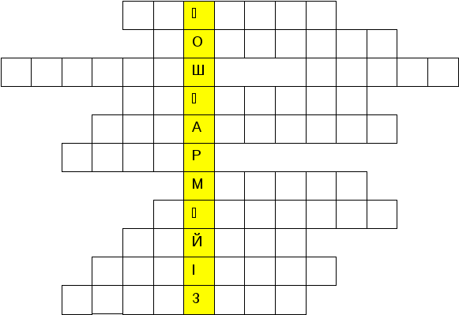

Сөзжұмбақ сұрақтары мен жауаптары:
1. Басы болмайтын ұлу? (Айқұлақ)
2. Даму барысында уақытша паразиттік тіршілік ететін ұлу? (Тоспұлу)
3. Қорегін түнгі салқында аулайтын ұлу? (Жалаңаш шырыш)
4. Шапаншаның үстіңгі бетінде қалыптасатын бөлігі? (Бақалшақ)
5. Құмда жасырынып жатқан асшаянды аулайтын басаяқты ұлу өкілі?(Каракатица)
6. Ұлудың асқорыту жүйесінде шұбалшаңмен салыстырғанда пайда болған жаңа мүше? (Бауыр)
7. Ұлу денесіндегі тұлғаны қаптаушы бөлігі? (Мантия)
8. Көлдерде және тоғандарда өмір сүретін бауыраяқты ұлулар өкілі?(Жүзімұлу)
9. Үлкен тоспаұлудың зәршығару мүшесі? (Бүйрек)
10. Жүзімдіктен кездестіруге болатын бауыраяқты ұлулар өкілі? (Түйіртек)
11. Өте жылдам реактивті қозғалыс жасайтын басаяқты ұлулар өкілі?(Сегізаяқ)

Сөзжұмбақ тақырыбы: "Буынаяқтылар"
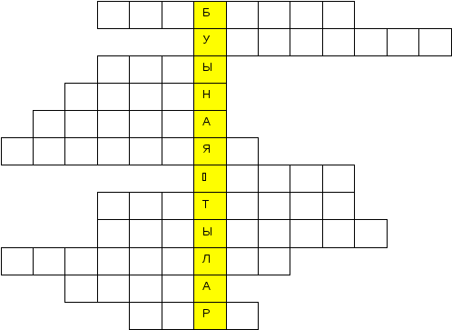

Сөзжұмбақ сұрақтары мен жауаптары:
1.Шаянтәрізділердің тынысалу мүшесі? (Желбезек)
2. Шаянның жұмыртқалары қалай аталады? (Уылдырық)
3. Кененің дернәсілінің аяқ саны? (Алты)
4. Жасуныққа ұқсас ағзалық зат? (Хитин)
5. Шаянтәрізділердің сипап сезу және иіс сезу мүшесі? (Мұртша)
6. Өрмекшітектестердің аяғының бірінші жұбы қалай аталады? (Күйісаяқ)
7. Астық пен ұнды жеп, оны шірік иісті сұр затқа айналдыратын кене?(Қамба)
8. Жәндіктердің құрлықта өмір сүруге бейімделуінің нәтижесінде пайда болған жаңа түзіліс? (Демтүтік)
9.Құстардың денесінде мекендеп, әкаяқ (әсіресе тауыққа) ауруын туғызатын кене? (Мамықкене)
10. Тайга кенесі арқылы адамға жұғатын қауіпті ауру? (Энцефалит)
11. Қуыршақ сатысынан өтпей, шала түрленіп дамитын буынаяқтылар дернәсілі? (Нимфа)
12. Шаянның бунақталған жүретін аяқтары неше жұп? (Төрт)

Сөзжұмбақ тақырыбы: "Шегіртке"
(Бунақденелілер класы)

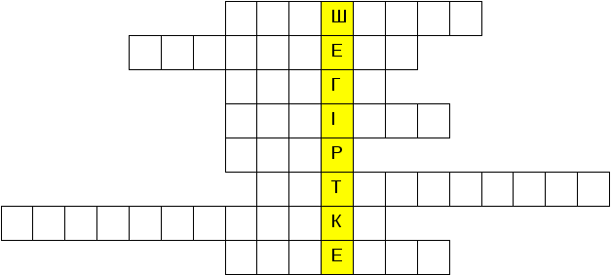

Сөзжұмбақ сұрақтары мен жауаптары:
1. Үйірлі шегірткелер дернәсілінің тығыз топтасуы? (Жаушоғыл)
2. Буынаяқтылар типіне жататын көпжасушалы, ғаламшардың кез келген түпкірінде таралған жануарлардың ең үлкен тобы? (Бунақдене)
3. Бунақденелілердің ересек күйге ауысу сатысы? (Имаго)
4. Қимыл қозғалыс қызметін атқаратын аяқтар мен қанаттар орналасқан бунақденелілер бөлімі? (Көкірек)
5. Үйірлі шегірткелердің ересектерінің топтасуы? (Үйір)
6. Бунақденелілерді зерттейтін ғылым саласы? (Энтомология)
7. Жаушоғыл түзетін қанатсыз дернәсілдер? (Жаяушегітке)
8. Қабыршаққанаттылар отрядына жататын, ауыз мүшесі түтік тәрізді бунақденелілер? (Көбелек)

Сөзжұмбақ тақырыбы: "Сауытбалық".
(Балықтар класы)
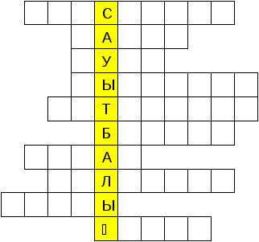

Сөзжұмбақ сұрақтары мен жауаптары:
1.Балықтардың жүзгіштігін реттейтін, кейбіреуінде дыбыс шығаратын мүше? (Торсылдақ)
2. Жұпбалықтардың ішіндегі ең ірісі, денесі көлдененінен 6 метрге дейін жететін балық? (Манта)
3. Сүйекті балықтарда алғаш рет зәрдің уақытша сақталатын мүшесі?(Қуық)
4. Балықтардың болашақ ұрпағы? (Уылдырық)
5. Балықтарды зерттейтін ғылым саласы? (Ихтология)
6. Дәмді еті, қара уылдырығы үшін қымбат бағаланатын балық? (Бекіре)
7. Аталық бездегі сүт тәрізді ақ сұйықтық қалай аталады? (Шоғал)
8.Балықтардың тынысалу мүшесі? (Желбезек)
9. Сазанның сипап сезі мүшесі? (Мұрты)
10. Албырт балығының уылдырығының түсі қандай? (Қызыл)

Сөзжұмбақ тақырыбы: "Алабұға"
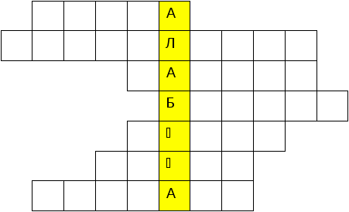

Сөзжұмбақ сұрақтары мен жауаптары:
1.Иіс сезу мүшесі өте жақсы дамыған балық? (Акула)
2.Балықтарды зерттейтін ғылым саласы? (Ихтология)
3.Еті өте дәмді болғандықтан, “патша балығы” деп аталған балық? (Бахтах)
4.Балық патшасы................ (Бекіре)
5.Балықтың дене бөлімінің бірі ? (Тұлға)
6.Аталық безден бөлінетін ақ сұйықтық? (Шоғал)
7.Тұлғасы жалпақ, екі көзі денесінің арқа жағында орналасқан балық?(Камбала)

Сөзжұмбақ тақырыбы: "Даната".
(Қосмекенділер класы)
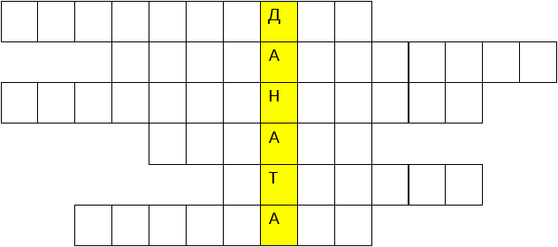

Сөзжұмбақ сұрақтары мен жауаптары:
1. Құйрықтылар отрядына жататын қосмекендінің бірі? (Саламандра)
2. Қосмекенділерді зерттейтін ғылым саласы? (Батрахология)
3. Алғаш құрлықта өмір сүруге бейімделген төртаяқты омыртқалы жануарлар? (Қосмекенділер)
4. Қосмекенділердегі тік ішектің соңы бөлігі тік ішек кеңейіп, қандай мүшеге айналады? (Клоака)
5. Қосмекенділердің дернәсілі қалай аталады? (Итшабақ)
6. Балқаш көлінің маңында, Шу өзенінің аймағында ғана таралған қосмекендіні ата? (Қызылаяқ)

Сөзжұмбақ тақырыбы: "Жорғалаушы"
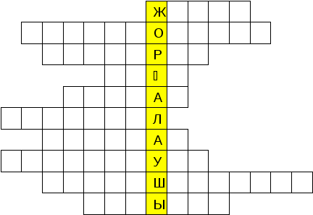

Сөзжұмбақ сұрақтары мен жауаптары:
1.Мүшелік жыл санауға кірген жорғалаушылар өкілі ? (Жылан)
2. Жорғалаушыларды зерттейтін ғылым саласы? (Герпетология)
3. Жаңа Зеландияның ұсақ аралындарында ғана сақталған, өте ертеден келе жатқан жануар? (Гаттерия)
4. Жорғалаушылардың жоғары сатысында тұрған крокодилдер отрядының өкілі? (Азғы)
5. Халқымыз крокодилді басқаша қалай атайды? (Тәмсақ)
6. Жүрегі төрт қуысты жорғалаушы? (Крокодил)
7.Қазақстанда кездесетін денесі жіңішке, басы шағын, көзі үлкен әрі өте жылдам қозғалатын жорғалаушы? (Оқжылан)
8. Халқымыз аллигаторды не деп атайды? (Қолтырауын)
9. Денесін тығыз мүйізді қабыршақ қаптайтын жорғалаушылар отряды?(Қабыршақтылар)
10. Қабыршақтылар отрядына жататын денесінің түсі тез өзгеретін жорғалаушылар? (Құбылғы)

Сөзжұмбақ тақырыбы: "Құстар"
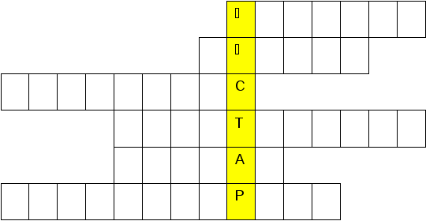

Сөзжұмбақ сұрақтары мен жауаптары:
1.Құстардағы тынысалудың ерекше түрі ? (Қосарлы)
2. Тұтас мүйізді тақталармен қапталған құстардың жақсүйектерінің сырты қалай аталады? (Тұмсық)
3. 225 млн жыл бұрынғы жер қыртысынан табылған құстардың ең ежелгі арғы тегі? (Протоавис)
4. Құстарды зерттейтін ғылым саласы? (Орнитология)
5. Өңештің кеңейген жері қалай аталады? (Жемсау)
6. Бұдан 150 млн жыл бұрын тіршілік еткен құстардың арғы тегі?(Археоптерикс)

Сөзжұмбақ тақырыбы: "Саятшылық".
(Құстарды топқа бөлу)
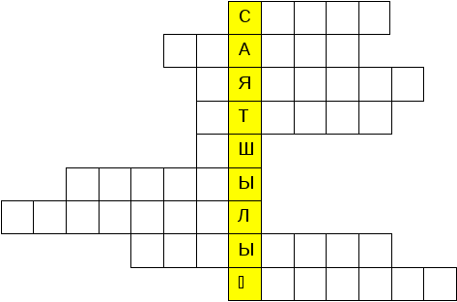

Сөзжұмбақ сұрақтары мен жауаптары:
1. Аққудың қоразы? (Саһар)
2. Салмағы кейде 16 килограмға жететін ірі құс, кейде оны "тоқтыбалақ" немесе "қозыбалақ" деп атайды? (Дуадақ)
3. Қыран құстың мекиені? (Ұябасар)
4. Аяқтарында екі ғана саусақ болатын ең ірі түйеқұс? (Страус)
5. Құстар дене құрылысына, тіршілік әрекетіне байланысты қанша топқа бөлінеді? (Үш)
6. Күндізгі жыртқыш құстың бірі? (Жұртшы)
7. Тауықтектестер отрядына жататын құстардың бірі? (Қырғауыл)
8. Тұмсықтары мықты, үшкір, тікелей ағашта өрмелеп тіршілік етуге бейімделген пайдалы орман құсы? (Тоқылдақ)
9. Қорғалжын қорығын мекендейтін, Қазақстанда сирек кездесетін құстар бірі ? (Қоқиқаз)

Сөзжұмбақ тақырыбы: "Баққунақ"
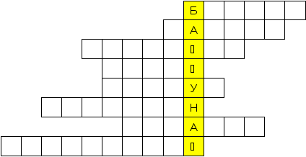
(Құс шаруашылығы)

Сөзжұмбақ сұрақтары мен жауаптары:
1.Жұмыртқасы да, еті де адам ағзасына шипалы болып келетін, Жапонияда қолдан өсірілетін үй құсының бірі ? (Бөдене)
2. Асыранды тауықтың арғы жабайы тегі-Азияның оңтүстік-шығыс аймағында кездесетін тауық қолтұқымы? (Банкив)
3. Ұзақ уақыт қолдан сұрыптау нәтижесінде алынған бір түрге жататын үй хайуанаттарының тобы қалай аталады? (Қолтұқым)
4. Мүшелдік жыл санауда 10-жылды иеленген құстың бірі? (Тауық)
5. Қостанай өңіріндегі "Қарабатыр" шаруа қожалығында өсірілетін түйеқұстың түрі? (Страус)
6. Кептертектес құстар отрядының қолға үйретілгені? (Көгершін)
7. Африканың батыс, солтүстік аймағында қолға үйретілген тауықтес құстың бірі? (Цесарка)
8. Мексика және Американың оңтүстік өңірінде жабайы түрінен қолға үйретілген үй құстарының ең ірісі? (Күркетауық)

Сөзжұмбақ тақырыбы: "Сүтқоректі"
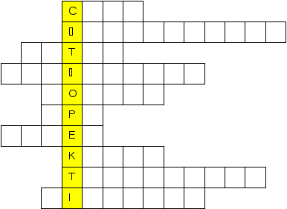

Сөзжұмбақ сұрақтары мен жауаптары:
1.Қарны 4 бөлімнен тұратын күйіс қайыратын үй жануары? (Сиыр)
2. Австралия аймақтарында кездесетін, жұмыртқа салу арқылы көбейетін сүтқоректілер? (Үйректұмсық)
3. Сүтқоректілердегі ұрық дамитын аналық жыныс мүшесі? (Жатыр)
4. Жатырдың қабырғасында ұрық пен аналық ағзаның арасындағы арнайы мүше? (Ұрықжолдас)
5. Ашық жерлерде мекендейтін сүтқоректілердің бірі? (Қосаяқ)
6. Езуден шықшытқа дейінгі жақсүйекті иекпен жалғастырып, тұтастыратын бұлшықет? (Ұрт)
7. Көбею, төлдеу кезінде ғана құрлыққа шығатын суда тіршілік ететін сүтқоректілер? (Түлен)
8. Сүтқоректілерде кеуде мен құрсақ қуыстарын бөліп тұратын бұлшықет?(Көкет)
9. Сүтқоректілерді зерттейтін маммалогия ғылымының басқаша атауы?(Териология)
10. Бұта мен ағаш арасында өмір сүретін сүтқоректілердің бірі? (Сілеусін)

Сөзжұмбақ тақырыбы: "Таутеке"
(Қазақстанда мекендейтін сүтқоректілер)
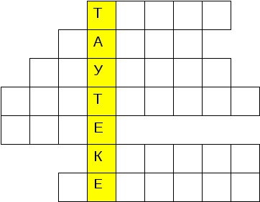

Сөзжұмбақ сұрақтары мен жауаптары:
1.Доңыздың төлі ? (Торай)
2. Бұғының аналығы? (Марал)
3. Ешкінің арғы тегі? (Таутеке)
4. Күйіс қайыратын және күйіс қайтармайтындар деп екі топқа бөлінетін сүтқоректілер отряды? (Жұптұяқты)
5. Еліктің аналығы? (Сөге)
6. Еліктің аталығы? (Күлміз)
7. Доңыздың аналығы? (Мегежін)

Сөзжұмбақ тақырыбы: "Қамбар ата"
(Жылқы шаруашылығы)
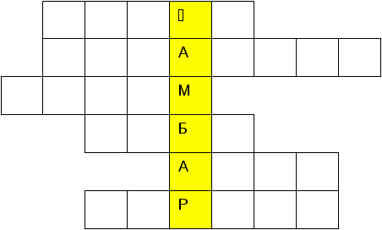

Сөзжұмбақ сұрақтары мен жауаптары:
1.Қазақ халқының ерекше қастерлеген және жанына жақын санаған қасиетті түлгінің бірі? (Жылқы)
2. Биелері жылына 3000 литрдей сүт беретін, етті және сүтті бағытта өсірілетін қолтұқым? (Мұғалжар)
3. Батыс Қазақстан аймағында халықтық сұрыптау нәтижесінде шығарылған қолтұқым? (Көшім)
4. Қазақстанда ерте кездерден бастап, өсіріп келе жатқан қазақ жылқыларының негізгі тобын қалай атайды? (Жабы)
5. Жергілікті халық "дала көркі" деп ерекше дәріптеген Қазақстанның Батыс аймақтарында өсірілетін қолтұқым? (Адай)
6. Қолға үйретілген жалқының арғы тегі жабайы жылқылардың бірін атаңыз? (Тарпан)

Сөзжұмбақ тақырыбы: "Ойсылқара".
(Түйе шаруашылығы)
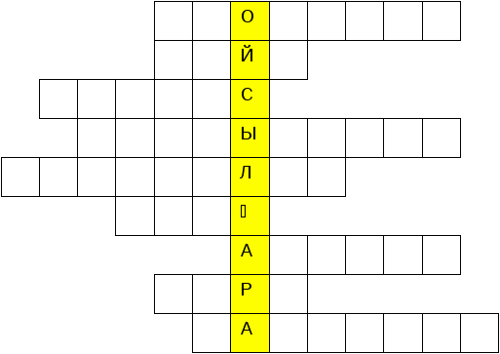

Сөзжұмбақ сұрақтары мен жауаптары:

1.Сыңар өркешті түйенің ғылыми атауы? (Дромадер)
2. Сүтқоректілер класының көнтабандылар отрядына жататын күйіс қайыратын жануар? (Түйе)
3. Түйе түлігіне арналған аңыздар бойынша шығарылған "Желмая" күйінің авторы? (Ықылас)
4. Түйе пірінің кей жердегі қолданылатын атауы? (Қаусылқазы)
5. Оңтүстік Америкадағы қолға үйретілген түйе қолтұқымының бірі?(Таутайлақ)
6. Түйе түлігін қастерлеп қалай атаған? (Ұлық)
7. Сыңар өркешті түйенің қолға үйретілген жері? (Африка)
8. Айыр өркешті түйенің еркегін қалай атайды? (Бура)
9. Айыр өркешті түйенің жабайы түрі? (Қаптағай)

Сөзжұмбақ тақырыбы: "Қошқар ата".
(Қой шаруашылығы)
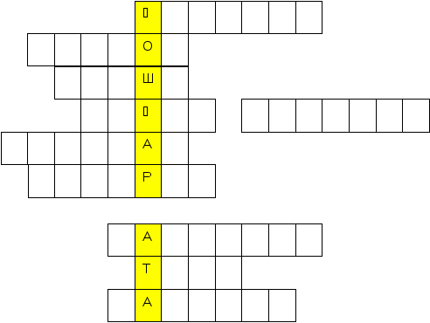

Сөзжұмбақ сұрақтары мен жауаптары:

1.Қазақтың қылшық жүнді, құйрық саулықтарын еділбай, дегерес қойларының қошқарларымен жұптастыру арқылы шығарылған қолтұқым?(Қарғалы)
2. Қойдың жабайы арғы тегі? (Муфлон)
3. Он саулықтың басын құрайтын кәсіптің иесі? (Қойшы)
4. Арқардың құлжасы (қошқары) мен жергілікті саулық қойларын жұптастыру арқылы алынған қолтұқымы? (Арқар меринос)
5. Қылшық жүнді құйрықты қолтұқымның бірі? (Еділбай)
6. Етті-жүнді, әрі етті- майлы (құйрықты) бағытта шөл-шөлейтті жердің табиғатына бейімделген қой қолтұқымы? (Дегерес)
7.Ұяң жүнді құйрықты қолтұқымдардың бірі? (Сараджын)
8. Қазақстандағы қой шаруашылығы әр аймақтың табиғат ерекшелігіне сәйкес неше бағытта жүргізіледі? (Төрт)
9.Әдемі және қымбат бағалы елтірісі арқылы дүние жүзіне белгілі қой тұқымы? (Қаракөл)
Сөзжұмбақ тақырыбы: "Ірі қара"
(Ірі қара шаруашылығы)
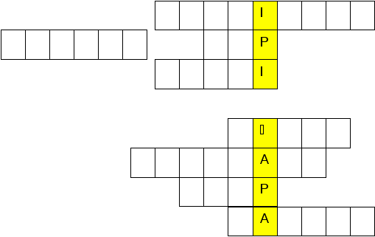

Сөзжұмбақ сұрақтары мен жауаптары:
1.Сиырдың пірін атаңыз? (Зеңгібаба)
2. Бұдан 7-10 мың жыл бұрын Жерорта теңізі маңындағы елдерде қолға үйретілген жануар? (Жабайы тур)
3.Қырдың қызыл сиыры, Әулиеата, Алатау, Қарала, Симменталь тұқымдары өсірілетін бағыт? (Сүтті)
4.Жергілікті қазақ, қалмақ сиырларын Англиядан әкелінген герефорд бұқаларымен жұптастыру арқылы алынған қолтұқым? (Ақбас)
5.Жергілікті сиырларды голланд қолтұқымының бұқаларымен ұрықтандыру арқылы алынған сиыр қолтұқымы? (Әулиеата)
6.Сүтқоректілер класының жұптұяқтылар отрядына жататын күдір тұқымдастарның өкілі? (Сиыр)
7. "Сүт- табиғаттың өзі дайындап берген өте құнды тағамы" деп сүтті жоғары бағалаған ғалым? (Павлов)

II-бөлім. Тест тапсырмалары
Біржасушалы жануарлар
1.Белгілі дене пішіні сақталмайтын біржасушалы жәндіктер:
А) кірпікшелілер
В) плазмалылар ++
С) талшықтар
Д) бунақденелілер
Е) ішекқуыстылар
2.Біржасушалы қарапайым жәндіктерде зәршығару мүшесі:
А) жасыл без
В) жабынды қабықша
С) жиырылғыш вакуольдер++
Д) несепағар
Е) бүйрек
3.Вольвокс шоғырының пішіні:
А)үтір В) таяқша С) шар++
Д)спираль Е) оралма
4.Денесі кірпікшелермен қапталған, цитоплазмасында бір үлкен және бір кішкене- екі ядросы болатын:
А) безгек паразиті
В) қантышқақ амеба
С) жасыл эвглена
Д) кірпікшелі кебісше++
Е) кәдімгі амеба
5.Арцелланың қозғалу мүшесі:
А) қылауатқышы
В) кірпікшелері
С) жалғанаяқтары++
Д) табанымен
Е) талшықтары
6.Өсімдік пен жануарлардың туыстығына дәлел бола алатын біржасушалы жәндік:
А) арцелла В) домалаңғы
С) амеба Д) жасыл эвглена++
Е)кірпішелі кебісше
7.Адамды тері ауруына ұшырататын талшықтылар тобының бір өкілі:
А) безгек паразиті В) лейшмания++
С)қантышқақ Д) кірпікшелер
Е) талшық
8.Амебаның пішіні:
А)шар тәрізді В) дөңгелек
С) тұрақсыз++ Д) сопақша
Е) таяқша
9.Жасушасында хлоропластары бар қарапайым жәндік:
А) арцелла
В) амеба
С)дизентерия амебасы++
Д) вольвокс
Е) кірпікшелі кебісше
10. Адам мен жануарлардың ішінде тіршілік етіп, ішектің сілемейлі қабықшасын зақымдайтын біржасушалы қарапайым жәндік:
А) амеба В) дизентерия амебасы++
С) эвглена Д) лейшмания Е)арцелла
11.Қарапайымдылар түрлерін алғаш ашқан ғалым:
А) Роберт Гук
В)К.А.Тимирязев
С)Әкелі-балалы Янсендер
Д)С.Г.Навашин
Е) Антони Ван Левенгук++
12.Денесінде бақалшағы бар бір жасушалы қарапайым жәндік:
А) амеба В) кірпікшелі кебісше
С) арцелла++ Д)эвглена Е)лямблия
13.Қазіргі кезде қарапайымдылардың... мыңға жуық түрі белгілі.
А) 80 мың В) 70 мың++ С) 50 мың
Д) 40 мың Е) 60 мың
14.Паразитті тіршілік ететін амебаның түрі:
А) бақалшақты В)бақалшақсыз
С) кәдімгі Д) сәулелі
Е) қантышқақ++
15.Құм шіркейлері арқылы таралатын тері ауруының түрі:
А) безгек ауруы В) лейшманиоз++
С)дизентерия Д) гоммоз
Е) қышыма ауруы
16.Ұйқы ауруын қоздырғышы:
А) лямблия В)трипаносома++
С) опалина Д) лейшмания
Е) инфузория
17.Аш ішекте және өт жолында тіршілік ететін паразит қарапайым жәндік:
А) лямблия++
В) қантышқақ амебасы
С) құртамыш
Д) безгек паразиті
Е) трипоносома
18.Жасыл эвгленаның кірпікшелі кебісшеден айырмашылығы....
А) кірпікшелердің болуы
В) жарықсезгіш көздің болуы++
С) ядросының болуы
Д) қылауатқышының болуы
Е) гетеротрофты жолмен қоректенуі
19.Кірпікшел кебісшенің сезімталдық қызметін атқарады:
А) тері жабыны
В) дендрит
С)арнайы талшықтар++
Д) аксон
Е) мұртшалар
20.Біржасушалылардың түр саны:
А) 50 мың В) 40 мың С) 70 мың++
Д) 80 мың Е) 60 мың
21.Безгек ауруын таратушы:
А) безгек маса++ В) қандала
С) кене Д) шіркей Е) сона
22.Денесінде бақалшақ болатын амебаның бірі:
А) арцелла++ В) вольвокс
С) кірпікшелі кебісше Д) жасыл эвглена
Е) амеба
23. Амебаның қозғалуы:
А)еттері арқылы
В) талшық арқылы
С) кірпікшелері арқылы
Д)жалған аяқтары арқылы++
Е)қозғалмайды, субстратқа бекінген.
24.Қарапайымдылардың зәр шығару мүшесі:
А) бүйрек В) жасыл жұп без
С) вакуоль++ Д)несепағар
Е) жұлдызша тәрізді түтік
25.Кірпікшелі кебісше үшін қылауатқыштың қызметі:
А) зиянды заттарды шығару
В) қоласыз жағдайлардан қорғану
С) қозғалу, қорегін қармау (ұстау)
Д) қорытылмаған қалдықтарды шығару++
Е) жарықты сақтау
26.Амебаның ядро саны:
А) 3 В) 2 С) 1++ Д) 4 Е) 5
27.Ішектің қабырғасындағы сілемейлі қабықшаны бүлдіріп, жара қылады:
А) кәдімгі амеба В) құртамыш
С) лямблия Д) қантышқақ амеба++
Е) лейшмания
28.Плазмалылар класына жататын жәндіктер:
А) кәдімгі амеба++ В)жасыл эвглена
С) лямблия Д) трипаносома
Е) кірпікшелі кебісше
29.Жиырылғыш вакуольдің қызметі:
А) ас қорыту
В) көмірқышқыл газы, зиянды заттар еріген судың артық мөлшерін сыртқа шығарылуы++
С)сыртқы ортадағы суды сіңіру
Д) тыныс алу
Е) газ алмасу
30.Қарапайымдылардың қоректенген кезде түзілетін бөлігі
А) кіші ядро
В) жиырылғыш вакуоль
С) асқорыту вакуолі+
Д)кірпікшелер
Е) үлкен ядро
31.Амебаның тыныс алуы:
А) суда еріген оттегімен++
В) азотпен
С) көмірқышқыл газымен
Д)судағы көмірқышқыл газымен
Е) ауадағы оттегімен
32.Қорытылмаған қалдықтарды қылаулатқыш арқылы сыртқа шығарады:
А) вольвокстер
В) талшықтылар
С)кірпікшелі кебісше++
Д) амебалар
Е)лямблия
33.Қолайсыз жағдай болғанда амеба:
А) циста түзеді++
В)спора түзеді
С) финкаға айналады
Д) өледі
Е) күрт көбейе бастайды
34.Қарапайымдыларға әсер ететін тітіркендіргіштерге жатпайтыны:
А) шу++ В) тамақ С) жарық
Д)қышқыл Е) тұз ерітіндісі
35.Қантышқақ (дизентерия) амебасы цистасының адам организміне енуі:
А) ауа арқылы
В) қайнамаған су арқылы++
С) ауру адамдар арқылы
Д) киім арқылы
Е) тамақ арқылы
36.Адам мен жануарлардың ішек жолдарында паразиттік тіршілік ететін біржасушалы жәндік:
А) қантышқақ амеба++
В)кірпікшелі кебісше
С) кәдімгі амеба
Д) безгек паразиті
Е) жасыл эвглена
37.Жасыл эвгленаның көбеюі:
А)жыныссыз ұзыннан бөліну арқылы++
В) бүршіктену арқылы
С) циста түзу арқылы
Д) жынысты жолмен
Е)көлденең екіге бөліну арқылы
38.Талшықтылар класына жататын жәндіктер:
А) полиптер
В) тұщы су гидрасы
С) кірпікшелі кебісше
Д) кәдімгі амеба
Е) жасыл эвглена++
39.Құм шіркейлері арқылы таралатын тері ауруының түрі:
А) лейшманиоз++
В) гоммоз
С) қышыма ауруы
Д) безгек ауруы
Е) дизентерия
40.Өсімдік пен жануарлардың туыстығына дәлел бола алатын біржасушалы жәндік:
А) амеба
В) жасыл эвглена++
С) арцелла
Д) лейшмания
Е) кірпікшелі кебісше
41.Хинин, акрихин дәрілерінің емдік қасиеті:
А) сүзекті құрту
В) безгек масаларын құрту++
С) обаны жою
Д) құтырманы ою
Е) қантышқақты құрту
42.Шөгінділерінен мұнайдың қоры түзілетін жәндіктер:
А) бақалшақты біржасушалылар++
В) кірпікшелер
С) талшық
Д) лейшмания
Е) безгек паразиті
43.Безгек ауруын қоздыратын паразитті ашқан ғалым:
А) А.Лаверан++
В) Л.Пастер
С)Янсен
Д) Р.Гук
Е) А.Левенгук
44.Лямблияның таралуы:
А) көмекейге
В) ішектерге++
С) өкпеге
Д) қарынға
Е) бауырдағы өт қалтасына
45.Жасыл эвглена денесіндегі жасыл тақташалар қалай аталады:
А) вакуольдер
В) көзшелер
С) хлоропластар++
Д)ядрошықтар
Е) ядролар
46.Безгек паразитінің көбеюі:
А) эритроциттер арқылы++
В) бауыр арқылы
С) адам өкпесі арқылы
Д) ішектер арқылы
Е) тері арқылы
47.Ауыратын сиырдың сүті арқылы таралатын ауру:
А) дизентерия
В) туберкулез
С) гоммос
Д)сальмонелла
Е) сарып (бруцеллез)++
48.Жарықта жасыл өсімдіктер тәрізді, ал қараңғыда жануарлар тәрізді қоректенетін қарапайымдар:
А) амеба
В) кірпікшелі кебісше
С) жасыл эвглена++
Д) трианосома
Е) лейшмания
49.Осы жәндіктер шөгінділері арқылы геологтар мұнай қорын анықтайды:
А) былқылдақденелілер
В) көпжасушалылар
С) құрттар
Д) біржасушалылар++
Е) бунақденелілер
50. Вольвокстың жеке жасушалары байланысады:
А) цитоплазмалық көпірше арқылы++
В) қабықша арқылы
С) байланыс жоқ
Д) арнайы жіпше арқылы
Е) талшығы арқылы
Ішекқуыстылар типі
1.Ішекқуыстылардың денесі:
А) екі қабатты+
В) көп қабатты
С) бір жасушалы
Д) бір қабатты
Е) үш қабатты
2.Актинияның тіршілік ететін мекені:
А) мұхиттар
В) топырақ
С) көлдер
Д) теңіздер++
Е) тұщы су
3.Полиптер:
А)көп қармалауышты жәндіктер
В) көп симметриялы жәндіктер
С) көпаяқты қозғалмайтын жәндіктер++
Д)көп табанды жәндіктер
Е) көп бүршікті жәндіктер
4.Ішекқуыстылардың эктодерма қабатында болмайтыны:
А) жүйке жасушалары
В) безді жасушалар
С) аралық жасушалар
Д) жабын бұлшықет
Е) атпа жасушалары
5.Ішекқуыстыларға жатпайды:
А) актиния
В) гидра
С) бодо++
Д) көпаяқты маржан
Е) медуза
6.Ішекқуыстыларға тән қасиет:
А) екі жақты симметриялығы
В)пішін тұрақсыздығы
С) сәулелі симметриялылығы++
Д) көзшесінің болуы
Е) қарынның болуы
7.Теңіз суларында қозғалып жүретін тамырауыз көпжасушалы жәндік:
А)актиния
В) қызыл маржан
С)гидра
Д) медуза++
Е) кебісше
8.Шоғырлы маржандар:
А) актиниялар
В) қызыл маржандар++
С) гидра
Д) тамырауыздылар
Е) медузалар
9.Сцифос сөзінің мағынасы:
А) жалпақ
В) қоңырау
С) табақша++
Д) қолшатыр
Е) таяқша
10.Терең суларда қозғалып жүретін көпжасушалы жәндік:
А) актиния
В) медуза++
С) қызыл маржан
Д) амеба
Е) кебісше
11.Гүлге ұқсас ішекқуыстылар:
А) медуза
В) эвглена
С)кәдімгі амеба
Д) кебісше
Е) актиния++
12.Ішекқуыстылардың затқа бекінетін дене бөлігі:
А) сыртқы қабаты
В) аузы
С) табаны++
Д) аралық жасушалары
Е) қармалауыштары
13.Көпжасушалыларда бөліген жарақаттарған дене бөлігініңқайтадан қалпына келуі:
А) регенерация++
В) рефлекс
С) қозу
Д) тежелу
Е) тітіркену
14.Атолл:
А) жартасты риф
В) тосқауыл риф
С) шеңберлі риф++
Д) аралдық риф
Е) жағалық риф
15.Қызыл маржанның қаңқасынан жасалатын зат:
А) ыдыс-аяқ
В) моншақ++
С) күлсалғыш
Д) люстра
Е) ваза
16.Ішекқуыстылар типіне жататын жәндіктер:
А) қос ядролы қарапайымдылар
В) біржасушалы
С) жасушасыздар
Д) ядросыздар
Е) көпжасушалылар++
17.Ішекқуыстылардың жүйке жасушалары:
А) жүйке өрімін түзеді++
В) қармалауыштарында түйін түзеді
С) шашылып орналасқан
Д) табанында жинақталған
Е) ішкі қабатын қамтиды.
18.Шоғырланып, қозғалмай тіршілік ететін көпаяқты жәндік:
А) қызыл маржан++
В) амеба
С) эвглена
Д) гидра
Е) кебісше
19.Ішекқуыстыларға тән тітіркену дегеніміз:
А) сыртқы орта жағдайына бейімделуі
В)жүйке жасушасының сыртқы әр түрлі қимылдарға жауап беруі++
С) қоректі ұстап алу
Д) жауап беруі
Е) тітіркендіргіш
20.Риф түзуші маржандардың қаңқасынан алынады:
А) ізбес (әк)
В) тыңайтқыш
С) органикалық заттар
Д) минералдық заттар
Е)әр түрлі материалдар
21.Ішекқуыстылардың дернәсілі:
А) жұмыртқа жасушасы
В) атпа жасушасы
С) сперматозоид
Д) жүйке жасушасы
Е) планула ++
22.Теңіз гүлі деп аталатын ішекқуысты:
А) медуза
В) цианея
С)обелия
Д) аурелия
Е) актиния++
23.Дыбыс тербелісін сезгіш ішекқуысты:
А) актиния
В) обелия
С) медуза++
Д) цианеа
Е) гидра
24.Ішекқуыстыларда қорғаныш қызметін атқаратын жасушалар:
А) тері-бұлшықет
В) атпа++
С) сезімтал
Д) аралық
Е) безді
25.Ішекқуыстыларға жататын жәндік:
А) бауырсорғыш
В) ақ сұлама
С) шұбалшаң
Д) гидра++
Е) инфузория

Гидратәрізділер класы
1.Гидраның тіршілік ететін мекені:
А) теңіздер В) мұхиттар
С) тұщы су++ Д) көлдер
Е) лас шалшық су
2.Гидрадағы бүршіктену:
А) регенерациясы В) жыныстық көбею
С) дамуы Д) қоректенуі
Е) жыныссыз көбеюі++
3.Гидра денесіндегі жұлдыз тәрізді жасушаның аталуы:
А) асқорыту В) атпа С) жүйке++
Д) бұлшықет Е) жыныс
4.Гидраның жыныссыз көбеюі:
А) ұрықтану В) бүршіктену++
С) бүрмелену
Д) денесіндегі әр жасушаның екі еселенуі
Е) бөлшектену
5.Гидраның орын ауыстырып қозғалуы:
А) ұзарып жіңішкереді
В) аяқтарымен қозғалады
С) жүзбеқанаттарымен
Д) адымдап қозғалады++
Е) қысқарып жуандайды
6.Жыныссыз жолмен көбеюі-бүршіктену деп аталатын жәндік:
А) өрмекші В) шаян С) көбелек
Д) амеба Е) гидра++
7.Гидраның атпа жасушалары орналасқан:
А) ауызында В) безді жасушада
С) мезодермада Д) энтодермада
Е) эктодермада++
8.Гидра денесінде астың қорытылуы:
А) аналық жасушаларында
В)сыртқы қабатында
С) дене қуысында++
Д) ішегінде
Е)асқазанында
9.Сулы ортада, дене мөлшер ұсақ тіршілік ететін көпжасушалы жәндік:
А) амеба В) эвглена С) гидра++
Д) лешмания Е) шұбалшаң
10.Гидрада қорытылмаған қорек қалдықтарының шығарылуы:
А) энтодерма арқылы В) эктодерма арқылы
С) сабақша арқылы Д) аузы арқылы++
Е) табан арқылы
11.Гидраның қозғалыс қызметін атқаратын жасушалары:
А) қалақай (атпа) жасушалары
В) тері-бұлшықет жасушалары++
С) асқорыту жасушалары
Д) жүйке жасушалары
Е) безді жасушалары
12.Гидраның асқорыту- бұлшықет және безді жасушалары орналақан қабат:
А) эндодерма++ В) гиподерма С) сірқабық
Д) эктодерма Е) мезодерма
13.Денесін бірнеше бөлседе әр бөлігінен жаңа гидра даму себебі:
А) атпа жасушаларына байланысты
В) аралық жасушалардың тез өсе бастауынан++
С) бұлшықет жасушалары өсуінен
Д) жабын ұлпасының қалпына келуінен
Е) асқорыту ұлпасының қалпына келуі
14.Гидраның жынысты жолмен көбеюі:
А) жазда
В) қолайсыз жағдай туғанда++
С)жаңбырлы жылы күндері
Д) көктемнің жылы күндері
Е) ыстық күндері
15.Гидраның орын ауыстырып қозғалуы:
А) адымдап қозғалады++
В) аяқтарымен қозғалады
С) жүзбеқанаттарымен
Д) қысқарып жуандайды
Е) ұзарып жіңішкереді
16.Гидраның энтодермасындағы жасушалардың рөлі:
А) регенерация В) қоректі аулау
С) жауынан қорғану
Д) асқорыту, сөл шығару++
Е) тыныс алу
17.Гидраның жазылатын жіпшесі орналасқан жері:
А) аралық жасушада
В) жүйке жасушада
С) тері-бұлышетті жасушада
Д) асқорыту жасушада
Е) атпа жасушада++
18.Суда еріген оттегін бүкіл денесіне сіңіреді:
А) шұбалшаң В) ұлу С) қоңыз
Д) гидра++ Е)өрмекші
19.Гидраның жауынан қорғану және жемін аулауға әсер ететін жасушалары:
А) атпа++ В) жүйке С) тері-бұлшықет
Д) қалақайлы Е) аралық
20.Гидраның ауыз қуысынының айналасындағы қармалауыштарының саны:
А) 15-20 В) 3-4 С) 5-8 ++
Д) 1-3 Е) 15-18
21.Гидраның қармалауыштарының орналасқан жері:
А) ауыз қуысының айналасында++
В) дене бүйірінде
С) денесінің ортаңғы бөлігінде
Д) табанында
Е) денесінің артқы бөлігінде
22.Гидраның жыныс жасушаларының түзілетін орны:
А) энтодермада В) аталық жасушаларда
С) тері бұлшықетте Д)эктодермада++
Е) ішекқуыстыларда
23.Ішек қуыстыларда бүршіктенуден пайда болған жас ағзаның ересегінен бөлінбеуі:
А) тамырауыз медузада
В) шаршылы медузада
С) тұщы су гидрасында
Д) актинияда
Е) қызыл маржанда++
24. Гидраның қорегі:
А)ұсақ шаянтәрізділер, балық шабағы, бунақдене дернәсілі++
В) тек балық шабақтары
С) су планктоны
Д) тек бактериялар
Е) тек балдырлар
25. Гидраның мекен ортасы:
А) тек теңіздер
В) оттегіне бай өзен, көл, тоғандар++
С) тек тоқтау су
Д) тек мұхиттар
Е) лайланған су түбі

Жалпақ құрттар
1.Бауырсорғыштың дамуы:
А) жұмыртқа-кірпікшесіз дернәсіл-құйрықты дернәсіл- циста
В)жұмыртқа –циста –ересек ағза .
С) жұмыртқа-кірпікшелі дернәсіл-құйрықсыз дернәсіл- ересек ағза
Д) жұмыртқа –дернәсіл - циста –ересек ағза
Е) жұмыртқа-кірпікшелі дернәсіл-құйрықты дернәсіл - құйрықсыз дернәсіл-циста- ересек ағза++
2.Жалпақ құрттардың қанайналым мүшесі:
А) қолқатамыр В) жоқ++
С) көктамыр Д) салатамыр
Е)бар
3.Кірпікшелі құрттардың сезім мүшелері:
А) тепе-теңдік мүшесі
В) иіс сезу мүшесі
С) бұлшықет сезім мүшесі
Д)дәм сезу мүшесі
Е) сипап-сезу, көру, тепе-теңдік мүшелері++
4.Ақсұламаның асқорыту жүйесі:
А) ауыз-өңеш-жемсау-қарын-артқы ішек
В)ауыз тесігі-ішек қуысы-асқорыту вакуолі
С) ауыз тесігі-өңеш-қарын-ішек
Д) ауыз қуысы-жұтқыншақ-өңеш-жемсау-қарын-ішек
Е) ауыз-жұтқыншақ-ішек++
5.Қосжынысты көпжасушалы:
А) өрмекші В) шыбын
С) құмырсқа Д) таспақұрт++
Е) ара
6.Паразит құрттарды зерттейтін ғылым саласы:
А) гинекология В) кардиология
С) гельминтология++ Д) эндокринология
Е) дерматология
7.Сиыр цепенінің финкасын жою жолы-сиыр етін:
А) толық пісіру++ В) тұздау
С) шала пісіру Д) жуу Е) күнге кептіру
8.Біркелкі тіршілік етуге көшкен кезде құрылымының қарапайымдана түсуі:
А) паразиттік құрттарда++
В) аз қылтанды құрттарда
С) көп қылтанды құрттарда
Д) буылтық құрттарда
Е) жалпақ құрттарда
9.Мысық сорғышының дамуы:
А) жұмыртқа – кірпікшелі дернәсіл – ересек құрт
В) жұмыртқа –құйрықты дернәсіл – ересек құрт++
С) жұмыртқа – кірпікшесіз дернәсіл – ересек құрт
Д) дернәсіл - жұмыртқа – ересек құрт
Е) жұмыртқа –құйрықсыз дернәсіл – ересек құрт
10.Дене тұрқы 10 метрге жететін таспа құрт:
А) қылқұрт В) бауырсорғыш
С) аскарида Д) мысық сорғыш
Е) сиыр цепені++
11.Бауырсорғышта кірпікше:
А) дернәсілінде болады++
В) ересек ағзада болмайды
С) дернәсілінде болмайды
Д) ересек ағзада болады
Е) болмайды
12Бауырсорғыштың кірпікшелі дернәсілінің аралық иесі:
А) балықтар В) тоспаұлу++
С) сиыр Д) қой Е) жылқы
13.Ішекте өмір сүретін паразиттер:
А) мегопаразиттер
В) экзопаразиттер
С) эктопаразиттер
Д) мезопаразиттер
Е)эндопаразиттер++
14. Ақсұлама денесіндегі қабаттар:
А) эктодерма, мезодерма
В) эктодерма, энтодерма, мезодерма++
С) эктодерма, энтодерма
Д) энтодерме, мезодерма
Е) ішкі, сыртқы
15.Таспа құрттар класына жататындар:
А) ақ сұлама++ В) қылқұрт
С) көпкөзділер Д) нереида
Е) эхинококк

Жұмыр құрттар
1.Адамның бүйенінде тіршілік ететін жұмыр құрт:
А) ішексорғы
В) қылдырықбас
С) суыртқы
Д) үшкірқұрт++
Е) қылқұрт
2.Ішқұрттармен күрес шараларын зерттеген:
А) А.О.Ковалевский
В) М.Ф.Иванов
С) К.И.Скрябин++
Д)Н.С.Бутарин
Е) П.И. Мариковский
3.Жұмыр құрттардың сыртқы қабаты:
А) гиподерма
В) көлденең жолақты бұлшықет
С) бірыңғай салалы бұлышқет
Д) сірқабық++
Е) энтодерма
4.Қылқұрттың қауіптілігі:
А)дернәсілі бунақденелілердің паразиті++
В)адамның бұлшықетін зақымдайды
С) суда жұмыртқалайды
Д) миды зақымдайды
Е) адамға ауру туғызады
5.Жұмыр құрттар типіне жататын денесі тығыз қабықшамен -сірқабықпен қапталған паразит жәндік:
А) суыртқы
В) жіпшеқұрт
С) үшкірқұрт++
Д) қылқұрт
Е) ішексорғы (аскарида)
6.Үшкірқұрттың тіршілік ететін жері:
А) тоқ ішек
В) бауыр
С) ми
Д) баланың тік ішегі++
Е) аш ішек
7.Қазақстанда кездеспейтін паразиттер:
А) ішексорғы
В) эхинококк
С) үшкірқұрт
Д) миқұрт
Е) суыртқы++
8.Теңіздерде, топырақта, адамдарда, өсімдіктерде, жануарларда, тұнық суда тіршілік ететін паразит құрттар:
А) шұбалшаң
В)таспа құрттар
С) нереида
Д) сорғыш құрттар
Е) жұмыр құрттар++
9.Ішексорғының аузында неше ерін бар?
А) 4 В) 2 С) 5 Д) 3++ Е) 6
10.Аналығының ұзындығы 150 см, жуандығы-0,2 мм шамасында болатын жұмыр құрт өкілі:
А) үшкірқұрт
В) ішексорғы
С) зымырақ
Д) қылтыңбас
Е) суыртқы++
11.Жұмыр құрттарда болмайтын жүйелер:
А) сезім мүшелері
В) асқорыту жүйесі
С) жүйке жүйесі
Д)зәр шығару
Е)қантарату мен тынысалу++
12.Ішексорғының денесін қаптаған тығызы қабықша:
А) тері-бұлшықет қапшығы++
В) кірпікшелер
С) ішек қуысы
Д) эктодерма
Е) энтодерма
13.Жұмыр құрттардың сірқабықты тастауы:
А) түлеу++
В) өсу
С) даму
Д) көбеюі
Е) гиподерма
14.Дүниежүзіндегі жұмыр құрттардың саны:
А) 20 мың++
В) 30 мың
С) 50 мың
Д) 10 мың
Е) 40 мың
15. Бұл құртттың аналығы аяқ терісінің астында паразиттік жолмен тіршілік етеді?
А) үшкірқұрт
В) суыртқы++
С) қылтыңбас
Д) зымырақ
Е) ішексорғы

Буылтық құрттар типі

1.Көпқылтандылардың сезім мүшесі:
А) жай көзі
В) сипап сезу, көру, тепе-теңдік+
С) иіс сезу
Д) күрделі көзі
Е) дәм сезу
2.Дәрілік мақсатқа қолданылатын буылтық құрт:
А) қылдырықбас В) шұбалшаң
С) сүлік++ Д) құмқазар
Е) керенде
3.Көп қылтанды құрттарға жататындар:
А) шұбалшаң В) қылқұрт
С) сиыр цепені Д) ішексорғы (аскарида)
Е) нереида++
4.Шұбалшаңдардың класы:
А) сорғыш құрттар
В) кірпікшелі құрттар
С) таспа құрттар
Д) азқылтанды құрттар++
Е)көп қылтанды құрттар
5.Шұбалшаңның негізгі қорегі:
А) шыбын-шіркей
В) ауадағы азот
С) өсімдіктердің шіріген қалдықтары++
Д)сазды топырақ
Е) бір жасушалы қарапайымдылар
6.Шұбалшаң бірыңғай салалы бұлшық еттерінің көмегімен:
А) бекінеді В) дамиды
С) шала дамиды
Д) қысқарып ұзартады++
Е) жабысады
7.Шұбалшаңдардың қозғалуы:
А) бірыңғай салалы бұлшықеттердің жиырылуынан
В) сақиналы, бірыңғай салалы бұлшықеттердің жиырылуынан++
С) ұзын бұлшықеттердің жиырылуынан
Д) көлденең жолақты бұлшықеттердің жиырылуынан
Е) кутикуланың жиырылуынан
8.Жауынқұрттың денесіндегі қылтанның атқаратын қызметі:
А) қозғалу В) зәр шығару
С) денені орнықты ұстау++
Д) иіс сезу Е) жиырылу
9."Гирудин" деп аталатын ерекше зат бөліп шығарады:
А) нереида В) үшкірқұрт С) желпеуіш құрт
Д) шұбалшаң Е) сүлік++
10.Шұбалшаңнның денесі:
А) жалпақ, таспалы
В) таспалы, финкасы бар
С) жалпақ, кірпікшелі
Д) жұмыр, буылтықтардан тұрады++
Е) жұмыр, өте үшкір
11. Шұбалшаң:
А) дара жынысты
В) ұрықтанбайды
С) жұмыртқадан даиды
Д) іштей ұрықтанатын гермафродит++
Е) сырттай ұрықтанатын гермафродит
12. Буылтық құрттардың асқорыту жүйесінің басқа құрттардан айырмашылығы:
А)асқорыту мүшесі дамымаған
В) тұйық тарамдалған ішек
С) ішегі алдыңы, ортаңғы және артқы ішек деп бөлінген.
Д) ауыз, жұтқыншақ, өңеш, жемсау, қарын, созылған ішек, аналь тесігінен тұрады++
Е) алдыңғы, ортаңғы ішектерден тұрады
13.Денесі жұмыр, созылыңқы, бірнеше буылтықтардан құралған құрт:
А) миқұрт В) үшкірқұрт
С) сиыр цепені Д) шұбалшаң++
Е) ақ сұлама
14.Нереида аяғының қызметін атқаратын:
А) желбезектері В) сүйір құйрығы
С)қылтандары++ Д) сүйір басы
Е) буылтықтары
15. Шұбалшаңнның қан айналымы:
А) тұйық тізбек++ В) ашық тізбек
С) жеке екі сақина ғана Д) болмайды
Е) екі тамыр ғана

Ұлулар типі
1.Былқылдақденелілер үккісінің қызметі:
А) тұлғасын қаптайды
В) қорегін қырып жейді+
С) судағы түрлері тыныс алады
Д) құрлықтағы түрлері тыныс алады
Е) қорғайды
2.Басы болмайтын ұлулар:
А) сегізаяқ
В) тоспа ұлулар
С) жалаңаш шырыш
Д)айқұлақтар+
Е)жүзім ұлуы
3.Тоспа ұлуы тыныс алады:
А) бүкіл денесімен тыныс алады
В) желбезек арқылы тыныс алады
С) мантия арқылы тыныс алады
Д) өкпе арқылы тыныс алады+
Е)аяғымен тыныс алады
4. Бауыраяқты былқылдақденелі жәндік:
А) тоспаұлу+
В) каракатица
С) сүлік
Д) айқұлақ
Е) шұбалшаң
5.Үлкен тоспаұлуының зәр шығару мүшесі:
А) бауыры
В) бүйрегі+
С) аш ішегі
Д) тоқ ішегі
Е) асқазаны
6.Сифоны бар жәндік:
А) айқұлақ+
В) ұлу
С) нереида
Д) шаян
Е) шұбалшаң
7.Былқылдақденелілер типінің класы:
А) сирекқылтаныдалар
В) көпқылтандылар
С) бауыраяқтылар+
Д) плазмалылар
Е) кірпікшілілер
8.Теңіз бауыраяқты ұлулардың желбезектері:
А) етті аяғында
В)қармалауыштарының түбінде
С)тұлғасында
Д) мантия (шапанша) қуысында+
Е) басында
9.Басы болмайтын ұлулар:
А) жүзім ұлуы
В) сегіаяқ
С) жалаңаш шырыш
Д) айқұлақтар+
Е) тоспаұлуы
10.Бақалшақсыз былқылдақденелі жәндік:
А) айқұлақ
В) жүзімұлуы
С) шалшықұлуы
Д) каракатица+
Е) үлкен тоспа ұлуы
11.Жақаяқтары бар ұлу:
А) жалаңаш шырыш
В) үлкен тоспаұлуы
С) жүзім ұлуы
Д) сегізаяқ+
Е) айқұлақ
12.Үлкен тоспа ұлуының жүйке жүйесі:
А) үш жұп
В) жұтқыншақ асты
С) бес жұп+
Д) жұтқыншақ үсті
Е) екі жұп
13.Ұлудың аузының орналасқан жері:
А) құрсағында
В) шапанша қуысында
С) шапанша аралығындағы бос орында
Д) қарнында
Е) бастың астыңғы жағында++
14.Тоспаұлуының үккіші:
А) аузы
В) етті тілі++
С)басы
Д) жұтқыншағы
Е) мантиясы (шапаншасы)
15.Айқұлақтың зәр шығару мүшесі:
А) өкпе
В) тері
С) бауыр
Д) бүйрек++
Е) желбезек
16. Көзі болмайтын ұлулар:
А) кальмарлар
В) айқұлақ++
С) жалаңаш шырыш
Д) катушкалар
Е) жүзім ұлуы
17.Ұлудың газ алмасу процесі жүретін мүшесі:
А) шапанша
В) тері
С) желбезек
Д) өкпе
Е) қан тамырлары+
18.Тоспа ұлуының қан айналым жүйесі:
А) үлкен қан айналу жүйесі
В) кіші қан айналу жүйесі
С) тұйық
Д) ашық++
Е) болмайды
19.Ұлудың ас қорыту жүйесінде шұбалшаңмен салыстырғанда пайда болған жаңа мүше:
А) ауыз қуысы
В) көмей
С) ішек
Д) бауыр++
Е) тіссіз жұмсақ тіл
20. Қорегін түнгі салқында аулайтын ұлу:
А) кальмар
В) сегізаяқ
С) ұлу
Д) каракатица
Е) жалаңаш шырыш++
21. Даму барысында уақытша паразиттік тіршілік ететін ұлу:
А) жалаңаш шырын
В) тоспа ұлу++
С) айқұлақ
Д) сегізаяқ
Е) шалшық ұлу
22.Теңіз бауыраяқты ұлулардың желбезектері:
А) етті аяғында
В) басында
С) тұлғасында
Д) қармалауышының түбінде
Е) мантия (шапанша) қуысында++
23.Тағам ретінде пайдаланылатын былқылдақденелілер (ұлулар):
А) жалаңаш шырыш
В) айқұлақ
С) кіші тоспа ұлуы
Д) үлкен тоспа ұлуы
Е) каракатица++
24. Басында қармалауыштары бар былқылдақденелілер:
А) қосжақтаулылар
В) бауыраяқтылар
С) басаяқтылар++
Д) бақалшақсыздар
Е) сүліктер
25.Аузы аяғының түбіне жақын орналасқан ұлу:
А) жалаңаш шырыш
В) кальмар
С) тоспа ұлу
Д) сегізаяқ
Е) айқұлақ++
26.Ұлудың шапаншасының атқаратын қызметі:
А) сезім мүшесі
В) тұлғаны қорғау++
С) сыртқы ортамен байланыс
Д) ас қорыту
Е) тыныс алу
27. Қосжақтаулы былқылдақденелінің өкілі:
А) устрица++
В) жұмырлақ
С) қошқармүйіз
Д) кальмар
Е) шалшықшыұлу
28. Аяғы дененің астыңғы бөлігі-бауырын толық қамтитындықтан оны бауыраяқты ұлулар класына жатқызады ол:
А) кальмар
В) айқұлақ++
С) тоспаұлу
Д) сегізаяқ
Е) мидия
29.Су түбінде тіршілік етіп, құмда жасырынып жатқан асшянды аулайтын басаяқты ұлу.
А)айқұлақ
В)каракатица++
С) тоспаұлу
Д) мидия
Е) кальмар
30.Ұлу жүрегінің бөлімдері:
А) 3 В) 4 С)6 Д) 5 Е) 2+++
31.Басаяқты былқылдақденелі:
А) жүзім ұлуы
В) айқұлақ
С) мидия
Д) каракатица++
Е) кемеқұрт
32. Айқұлақ:
А)қос жынысты жәндік
В)дара жынысты жәндік++
С)оралма бақалшақты жәндік
Д)гермафродит
Е) бақалшақсыз жәндік
33.Қай моллюска ағаштарды, кемелерді, теңіз порттарының жағасындағы құрылыстарды бүлдіреді?
А) мидия
В) кеме құрты++
С) устрица
Д) жалаңаш шырыштылар
Е) сегізаяқ
34.Қай моллюска ауылшаруашылық өсімдіктеріне зиян тигізеді?
А) тоспа ұлуы
В) айқұлақ
С) жалаңаш шырыштар++
Д) теңіз меруерті
Е) кальмар
35.Қай моллюскаларды тамаққа пайдаланып, тіпті теңізде арнайы "плантацияда" өсіреді?
А) тоспа ұлуларын
В) жалаңаш шырыштыларды
С) кеме құрттарын
Д) мидия мен устрицаларды++
Е) сегізаяқтарды

Буынаяқтылар типі
1.Шаянтәрізділердің тынысалу мүшесі:
А) желбезектер+ В) мантия
С) артқы ішек Д) өкпе
Е) қысқыштар
2.Шаянның уылдырығы дамитын мүше:
А) шөпте
В) шаянның құрсақ бөліміндегі ағында+
С) басқа ағзаларда
Д) балықтың денесі
Е) шаянның ішінде
3.Шаянтәрізділердің көбеюі:
А) тірідей туу арқылы
В) бүршіктену жолымен
С) қуыршақ арқылы
Д) қосжынысты
Е) даражынысты+
4.Шаянның зәр шығару жүйесі орналасады:
А) бас бөлігінде+ В) аяғында
С) қарында Д) құрсағында
Е) аналь тесігінің жанында
5.Қанда еріген зиянды өнімдерді бөліп шығаратын жасыл бездері бар буынаяқтылар:
А) өрмекшілер
В) бунақденелілер
С) қоңыздар
Д) кенелер
Е) шаяндар+
6.Шаян ұрпағының дамитын орны:
А) аналық ағзасының ішінде
В) су өсімдігінде
С) аналықтың құрсақ аяқтарында+
Д) ұяда
Е) балық денесінде
7.Шаянның зәр шығару мүшесі:
А)бүйректер
В) қос жасыл бездер+
С) сатанбез
Д) екі жұп дөңгелек қалташалар
Е) мальпиги тамырлары
8.Ұсақ шаянтәрізділердің су қоймаларындағы атқаратын ролі:
А) судың мөлшерін көбейтеді
В) балық шабақтарына қорек болады+
С) өсімдік қалдықтарын ыдыратады
Д) балық шабақтарын жеп,зиян келтіреді
Е) балықтарға абысып күн көреді
9.Өзен шаянның сезім мүшелері:
А) тыныс алу мүшесі
В) бауыр
С)көру мүшесі+
Д) аналь тесігі
Е) ащы ішек
10. Желілілер типіне жатпайтын класс:
А) қосмекенділер В) сүтқоректілер
С) құстар Д) жорғалаушылар
Е) шаянтәрізділер++
11.Желбезек арқылы тыныс алатын буынаяқтылар типінің өкілі:
А) қарақұрт В) өзен шаяны+
С) шаршылы өрмекші Д) тарақан
Е) қыршаян
12.Шаянтәрізділердің кездеспейтін жерлері:
А) Арктикалық көлдер
В)Жануарларда паразиттік тіршілік етуі+
С)теңіз бен мұхиттар
Д)тұзды теңіз сулары
Е)су қоймалары
13.Шаянтәрізділердің сипап сезу және иіс сезу мүшесі:
А)күрделі көзшелері В)желбезегі
С)хитинді жабыны Д)мұртшалары+
Е)қысқыштары
14.Шаянтәрізділердің маңызына жатпайтыны:
А)суды ластанудан сақтау
В)судың температурасын реттеуі++
С)су жануарларының қорегі
Д)құстардың жемі болуы
Е)тағам ретінде қолданылуы
15. Шаянның көбею түрі:
А)тірі туады В)уылдырық шашады+
С)бүршіктену Д)жұмыртқа салу
Е)дернәсіл арқылы
16.Өзен шаянының қорғаныш және қорек аулайтын мүшесі:
А)ұзын мұрт В)көздері
С)құрсақ аяқтары Д)қысқа мұртша
Е)қысқыштары++
17. Шаянтәрізділердің есту және тепе-теңдік мүшесі:
А)күрделі көзшелері В)екі ұзын мұртша
С)желбезек Д)екі қысқа мұртша++
Е)хитинді жабын
18.Шаянның бунақталған жүретін аяқтары .... жұп:
А)төрт++ В)алты С)үш
Д)бір Е)бес
19.Шаянның хитинді жабыны:
А)Сәндік қасиет береді
В)қозғалуға қатысады
С)дене икемділігін сақтайды
Д)Көбеюіне қатысады
Е)қаптайтын сауыт, ішкі мүшелерін қорғайды++
20.Жас шаяндардың хитинді жиі ауыстыру себебі:
А)Суда жұмсарып кететіндіктен
В)өзі босап түсетіндіктен
С)денесі тез өскендіктен++
Д)денесі тез өспегендіктен
Е)құрғап сынатындықтан
21.Шаянның құрсақ бунағындағы қысқа аяқшалар саны:
А)бір-бірден В)үш-үштен
С)төрт-төрттен Д)екі-екіден
Е)сегіз-сегізден++
22.Шаянда қандай сезім мүшелері жоқ:
А)көру В)есту++
С)тепе-теңдік Д)иіс сезу
Е)барлығы бар
23.Буынаяқтылардың тыныс алу мүшелері:
А)желбезек, өкпе
В)бүйрек ,өкпе
С)тері, демтүтік
Д)өкпе, желбезек , демтүтік++
Е)бауыр , желбезек
24.Тұщы су қоймаларында ұсақ шаянтәрізділер, шабақтар мен балықтар үшін маңыздысы:
А) дафния++
В) қосжақтаулы былқылдақдене
С) креветка
Д) қырықаяқ
Е) тоспаұлу
25.Шаянтәрізділердің денесі:
А) бес бөлік В) біртұтас
С) екі бөлік++ Д) төрт бөлік
Е) үш бөлік
26.Өрмекшінің аузы... бейімделген:
А) шайнауға В)сезуге
С) кеміруге Д) сорып алуға++
Е) ұсақтаға
27.Өрмекшітектестердің көру мүшесі:
А) сегіз қарапайым көз++
В) екі қарапйым көз
С) алты қарапайым көз
Д) көп күрделі көз
Е) төрт қарапайым көз
28.Суда тіршілік ететін өрмекші:
А) қышыма кенесі
В) бүйі
С) шаршылы өрмекші
Д) қарақұрт
Е) мизан++
29.Өрмекшілер тыныс алады:
А) терісімен
В) желбезекпен
С) бүкіл денесімен
Д) демтүтікпен++
Е) қарынмен
30. Өрмекшінің зәр шығару мүшесі:
А) аналь тесігі
В) екі жасыл без
С) тері
Д) бүйрек
Е) мальпигий тамыршалары++

Бунақденелілер класы
1.Ауыз аппараты кеміргіш бунақденелілер:
А) қара шыбындар В) қоңыздар++
С) масалар Д) көбелектер
Е)қандалалар
2.Тең қанаттылар отрядына жататын бунақденелі:
А) инелек В) бит С) бүрге
Д) біте++ Е) көбелек
3. шала түрленіп дамитын бунақденелілер:
А) инелек++ В) қоңыздар С) көбелектер
Д) бүргелер Е) шыбындар
4.Жарғаққанаттыларға жататыны:
А) шаншар++ В) қоңыз С) ызылдақ
Д) сона Е) шегіртке
5.Ересек кененің жүретін аяғының саны:
А) 4 жұп+ В) 6 жұп С) 2 жұп
Д) 3 жұп Е) 5 жұп
6.Толық түрленіп дамитын бунақденелілердің отряды:
А) биттер В) инелектер С) бүргелер++
Д) дәуіттер Е) тарақандар
7.Жабайы түрі табиғатта кездеспейтін жәндік:
А) шыбын В) жібек көбелегі++ С) тарақан
Д) орамжапырақ көбелегі Е) аралар
8.Адамға қан ауру қоздырғыштарын тарататын бунақденелер:
А) ұн кенесі
В) қан сорғыш шыбындар (шіркей)++
С)кәдімгі маса
Д) үй шыбыны
Е) көбелектер
9.Қансорғыш қосқанаттылардың ауыз мүшелері:
А) тесіп-сорғыш++
В) ауыз аппараты жалағыш
С) сорғыш
Д) астыңғы еріні ұстағыш
Е) кеміргіш
10.Үй жәндігі болып есептелетіні:
А) көбелек
В) кәдімгі махаон
С) тұт жібек көбелегі++
Д)капуста ақ көбелегі
Е) қалақай көбелегі
11.Бал ара семьясы:
А) тек жұмысшы аралар
В) тек қана анылық ара
С) ана ара, трутеньдер, жұмысшы аралар++
Д) тек қана ара, жұмысшы аралар
Е) тек трутеньдер
12.Ауылшаруашылық өсімдіктеріне зиян келтіретін бунақденелілер:
А) трутень В)астық қиғысы++
С) құмырсқа Д) Ханқыз
Е) балара
13.Түрленбей дамитын омыртқасыз жанарларға жататындар:
А) өрмекшілер++
В)ішекқуыстылар
С) шаянтектестер
Д) құрттар
Е) жәндіктер
14. Бунақденелілердің дене бөліктері.
А) құрсақ В) бас, көкірек, құрсақ++
С)бас, құрсақ Д) көкірек
Е) бас, көкірек
15. Қабыршаққанаттылар отрядына жататын бунақдене:
А) балара В) дәуіт С) кәдімгі махаон++
Д) шегіртке Е) инелік
16.Бунақденелілердің аяғы:
А) 6 ++ В) 4 С) 12 Д) 10 Е) 2
17. Бунақденелілер қоректенеді:
А) аналық түйінімен
В) бүршікпен
С) гүл шірнесімен++
Д) аналық жыныс жасушасымен
Е) гүл күлтесімен
18.Шала түрленіп дамиды бунақденелілер:
А) инелек++ В) бүргелер С) шыбындар
Д) қоңыздар Е) көбелектер
19.Көбелектердің басқа бунақденелілерден айырмашылығы:
А) қанат жоқ, не нашар дамыған
В) қанатын ұсақ қабыршақтар қаптайды++
С) екі жұп қанаты бар
Д) бір жұп мөлдір қанаты бар
Е) бір жұп қанаты-қатқыл, екінші жұп қанаты-жарғақ.
20.Биттердің ауыз мүшесі:
А)шаншып сорғыш+
В)жалап-кеміргіш
С) кеміргіш
Д) жалағыш
Е) шаншып-сорғыш
21.Тарақанның денесі:
А) бас және біріккен көкірек, құрсақ
В) бас, көкірек, құрсақ++
С) біріккен баскөкірек және құрсақ
Д) біртұтас
Е) басы жоқ, көкірек пен құрсақ
22. Бунақденелілердің құрлықта дамитын дернәсілі:
А) қуыршақ В) жұмыртқа С)имаго
Д)нимфа++ Е) наяда
23.Киімдерге дернәсілдері зиян келтіретін бунақдене:
А) қаракүйе++ В)өлібас С) маса
Д) қантамшы Е) тұткөбелек
24.Бунақденелілермен қоректенетін өсімдік:
А) шықшылдақ++ В) қамыс С) қайың
Д) шоңайна Е) итшоған
25.Қоңыз мына мүшесі арқылы тыныс алады:
А) терісі арқылы
В) өкпе арқылы
С) хитинді демтүтік арқылы++
Д) мальпигий арқылы
Е) желбезек арқылы
26.Қоңыздардың тыныс алу мүшесі:
А) бүкіл денесі
В) шапанша қалтасы
С) хитинді демтүтікшелер++
Д) ауа қапшығы
Е) тері жабыны
27.Тері аурын тудыратын кенелер:
А) қышыма кенесі++ В) шаршылы өрмекші
С)өсімдік кенесі Д) қыршаян
Е) ұн кенесі
28.Өрмекшітектестер мен бунақденелілердің зәр шығару мүшесі:
А) жиырылғыш вакуольдер
В)мальпигий түтікшелері++
С) бүйрек
Д) жасыл түсті бір жұп бездер
Е) жұлдызша түтікшелер
29.Қатты затпен қоректенетін кененің ауыз мүшесі:
А) кеміріп-жалағыш
В) шаншып-соруға бейімделген
С) сүзіп-жалаушы
Д) сорғыш-түтік
Е) кеміруші++
30.Шала түрленіп дамитын бунақденелілер:
А) қоңыз В) шыбын С)ара
Д)дәуіт++ Е) көбелек
31.Қоңыздың зәр шығару мүшесі:
А) несеп ағар В) жасыл жұп без
С) бүйрек Д) мальпигий++
Е) жұлдызша тәрізді түтік
32.Сатанбез және мальпигий тамырары арқылы зәр шығаратын жәндік:
А) онаяқты шаян В) таңқышаян
С)шаршылы өрмекші++ Д) асшаян
Е) омар
33.Шала түрленіп дамитын бунақдене:
А) қиқоңыз В) ханқыз
С)бұғықоңыз Д) шегіртке++
Е) сүңгуір
34."Санитар" қоңыз
А) суіңкәр В) суңгуір
С) колорад қоңызы Д) көмбекей++
Е) ханқыз
35.Пайдалы қоңыз:
А) суіңкәр В) суңгуір
С) шытырлақ қоңызы Д) көмбекей
Е) ханқыз++
Балықтар
1.Шеміршекті балық:
А) жолақ акула+
В) табан
С) сазан
Д) шортан
Е) аққайран
2.Уылдырықтау бұл-
А) балықтардың көбею кезіндегі күрделі инстинкті мінез-қылығы+
В) өрістегіш балықтардың шалғай жерлерді жүзіп өтуі
С) ұрапғына қамқорлық жасауы
Д)көбею жағдайы
Е) шартты рефлекс
3.Балықтың дене бөлімдері:
А) тұлға
В) бас, құйрық
С) бас, тұлға, құйрық+
Д) бас, тұлға
Е) баскөкірек, құйрық
4.Балық мына мүшесі арқылы тыныс алады:
А) хтитнді демтүтік арқылы
В) өкпе арқылы
С) терісі арқылы
Д) мальпигий арқылы
Е) желбезек арқылы+
5.Сазанның миы:
А) бес бөлікті+
В) үш бөлікті
С) төрт бөлікті
Д) бір бөлікті
Е) екі бөлікті
6.Балықтардың жүрегі:
А) бір қуысты
В) көп қуысты
С) үш қуысты
Д) төрт қуысты
Е) екі қуысты+
7.Сүйекті-шеміршекті балықтар:
А) шоқыр, бекіре+
В) табанбалық, сазан
С) австралия мүйізтісі, африка қабыршақты балығы
Д)латимерия
Е) акула, тұтасқанат
8.Балықтардың дене температурасы байланысты:
А) ұлпаларда майдың болуына
В) қоршаған орта температурасына+
С) майының болуына және қорегіне
Д) балықтың қозғалуына
Е)қорегінің түріне
9.Балықтардың денесін берік ұстауға көмектесетін жүзбе қанаты:
А) аналь
В) көкірек
С) арқа
Д)құйрықасты+
Е) құрсақ
10.Сүйекті балық:
А) көк акула
В) тікенекті жұп балық
С) тұтасбалық
Д) шортан+
Е) жолақ акула
11.Торсылдағы болмайтын балық:
А) акула+
В) шортан
С) жайын
Д) треска
Е) алабұға
12.Балықтан бөлінетін қою ақ сұықтық-шоғал:
А)жұмыртқа жасушасының өнімі
В) аталық бездің ұрығы+
С) уылдырықтар
Д) нәжістер
Е) шабақтары
13.Шеміршекті балықтар класына жататын отряд:
А) майшабақ тәрізділер
В) латимерия тәрізділер
С) бекіре тәрізділер
Д) тұтасқанаттылар (скаттар)+
Е) албырт тәрізділер
14.Шеміршекті балықтарда басқалараға қарағанда жоқ мүше:
А) бассүйек
В) қабыршақтар
С) жүзбеқанаттар
Д) торсылдағы+
Е) омыртқа жотасы
15.Балықтардың қанайналым жүйесі:
А) екі қанайналым шеңберлі
В) тұйық емес
С) төрт қанайналым шеңберлі
Д) үш қанайналым шеңберлі
Е) бір қанайналым шеңберлі+
16.Акула балығының систематикалық тобы:
А) сүйекті
В) сүйекті-шеміршекті
С) саусаққанаттылар
Д) қостыныстылар
Е) шеміршекті+
17.Балықтардың судың бағытын, ағын күшін қабылдайтын мүшесі:
А) көруі
В) естуі
С) бүйір сызығы+
Д) иіс сезуі
Е) торсылдағы
18.Балықтың арнайы сезім мүшесі бұл:
А) бүйір сызығы+
В) сипап сезу
С) иіс сезу
Д) көру
Е) есту
19.Басқа балықтармен салыстырғанда акула мен скатта жоқ мүше:
А)желбезек қақпағы+
В) жүзбеқанаттар
С) бассүйегі
Д) бауыры
Е) ішегі
20.Кейбір балықтарда дыбыс шығаратын мүше:
А) жүзбеқанат
В) желбезек
С) аузы
Д) торсылдақ++
Е) құйрығы
21.Акуланың өте жақсы дамыған сезім мүшесі:
А) есту
В) торсылдақ
С) сипап сезу
Д) дәм сезу
Е) иіс сезу++
22.Балықтың жүрегінің құрылысы:
А) 2 жүрекше және 2 қарынша
В) 1 жүрекше және 2 қарынша
С) 1 жүрекше және 1 қарынша++
Д) 2 жүрекше және 1 қарынша
Е) 1 жүрекше және толық дамымаған бөлімі бар 1 қарынша
23.Балықтар торсылдақтың көмегімен:
А) тез қозғалады
В) судың бағыты мен күшін сезеді
С) судың түбіне түсіп, қайта бетіне шығады++
Д) газ алмасуға қатысады
Е) тамақты қорытады
24.Балықтардың бүйір сызығы:
А) жылдам жүзу әрекеттерін реттейді
В) су ағысының күшін, бағытын, тербелісін, кедергілерді сезеді++
С) денесін қалыпты ұстауға көмектеседі
Д) дене тепе-теңдігін сақтайды
Е) жан-жағына бұрылады
25. Қанайналым жүйесі бір шеңберлі, жүрегі екі бөлімді жануар:
А) құс
В) балық++
С) ит
Д) бақа
Е) кесіртке

Қосмекенділер класы
1.Құрбақа терісінің құрылысының ерекшелігі:
А) терісінде кілегейлі бездер жоқ
В) терісі тегіс, қабыршақпен қапталған
С) терісі әкті пластинкамен қапталған
Д) сүйекті қабыршақпен қапталған
Е) терісі бұдырлы кілегейлі безбен қапталған++
2.Түрленіп дамиды:
А) кесіртке В) көгершін С) бақа++
Д) ит Е) жылан
3.Қосмекенділердің құрлыққа шығуына байланысты:
А) өкпе пайда болған++
В) қуық пайда болған
С) жұқа терілі қабақтары пайда болған
Д) дабыл жарғағы пайда болған
Е) құйрығы пайда болған
4.Бақаның алдыңғы аяғының бөлімдері:
А) жамбас, жауырын
В) қар, білек, алақан++
С) тоқпан жілік, кәрі жілік
Д) бұғана, иық сүйек
Е) сан, сирақ, табан
5.Аяқсыз қосмекендіні белгілеңіз:
А) жасылбақа В) саламандра
С) бақатіс Д) құрбақа
Е)құртжылан++
6.Құйрықтылар отрядына жататын қосмекенді:
А) саламандра++
В) сақиналы құртжылан
С) даната құрбақасы
Д) жасыл құрбақа
Е) қызылаяқ бақа
7.Қосмекенділердің суда тіршілік ететін дернәсілдері тыныс алады:
А) танау тесігімен В)көмекеймен
С) өкпемен Д) желбезекпен++
Е)кеңірдекпен
8.Бақаның дернәсілі:
А) итшабақ++ В) наяда
С) жұлдызқұрт Д) имаго
Е) уылдырық
9.Қосмекенділердің өкпесінің пішіні:
А) сүйір В) сопақша++ С) жұмыр
Д) дөңгелек Е)шар
10. Қосмекенділердің дернәсілдері тыныс алады:
А) өкпесімен
В)ауа түтіктерімен
С) желбезектерімен++
Д) терісімен
Е)ауа қапшықтарымен
11.Қосмекенді деп аталу себебі:
А) суда мекендейді
В) топырақ астында
С) құрлықта мекендейді
Д) суда және құрлықта мекендейді++
Е) ауада мекендейді
12.Аяқсыз қосмекенділер:
А) жасылбақа В) саламандра
С) бақатіс Д) құрбақа
Е)сақиналы құртжылан++
13.Құрбақаның қабақтарының қызметі:
А) көзінің жақсы көруін жеңілдетеді
В) қорғану
С) жемін тез ұстауға көмектеседі
Д) көздің қасаң қабықшасын қорғайды
Е) көзді ылғал мен ластанудан қорғайды++
14.Бақалардың насекомдарды аулау кезіндег қатысатын ең негізгі мүшелері:
А) дәм сезу++ В) көздері
С) иіс сезу Д) сезім мүшелері
Е) есту мүшесі
15.Итшабақ дегеніміз.
А) бақаның дернәсілі++
В) жас балық
С) құйрықтылар отрядына жататын қосмекенділер
Д) жұмыртқадан ұрыққа айналуы
Е)уылдырық
16.Ересек қосмекенділердің тыныс алу мүшесі:
А) тек тері
В) желбезек пен тері
С) тек желбезек
Д) өкпе және тері++
Е) тек өкпе
17.Қосмекенділердің артқы аяқ бөлімдері:
А) қар, білек, сан
В) сан, сирақ, табан++
С) білек, алақан, сирақ
Д) қар, білек, алақан
Е) қар, сан, сирақ
18.Қосмекенділер:
А) нағыз құрлықта тіршілік етуге бейімделген омыртқалылар
В) жануарлар дүниесінің жоғары сатыдағы омыртқалылар
С) алғаш құрлықта тіршілік етуге бейімделген төртаяқты омыртқалылар++
Д) омыртқасыз жануарлар
Е) сулы ортада тіршілік етуге бейімделген төменгі сатыдағы омыртқалылар
19.Қосмекенділерді зерттейтін ғылым саласы:
А) батрахология++
В) ихтиология
С) орнитология
Д) герпетология
Е) маммалогия
20.Қомекенділер құрылысына, тіршілік әрекеттеріне байланысты неше топқа бөлінеді?
А) 2 В) 3++ С) 4 Д) 6 Е) 7
Жорғалаушылар класы
1.Қазіргі кезде жорғалаушылар арасында күрделі құрылысты:
А) жыландар В) крокодилдер++
С) хамелеондар Д) кесірткелер
Е) тасбақалар
2.Жорғалаушыларды зерттейтін ғылым:
А) гельминтология В)ихтиология
С) орнитология Д) герпетология++
Е) микробиология
3.Жорғалаушылардың негізгі тыныс алу мүшесі:
А) өкпесі++ В) терісі С) желбезегі, терісі Д) желбезегі Е) өкпе ауатамырлары
4.Жыланның уы орналасқан:
А) тұмсығында В) тілінің ұшында
С) көздің алдыңғы тұсында
Д) сілекей безінде++
Е) астыңғы жақ сүйегінде
5.Жорғалаушылар:
А) сулы ортада тіршілік етуге бейімделген төменгі сатыдағы омыртқалылар
В) алғаш құрлықта тіршілік етуге бейімдеген төртаяқты омыртқалылар
С)нағыз құрлықта тіршілік етуге бейімделген омыртқалылар++
Д) омыртқасыз жануарлар
Е) жануарлар дүниесінің жоғары сатыдағы омыртқалылар
6.Жүрегі төрт қуысты жорғалаушы:
А) крокодил++ В)тасбақалар
С) құбылғы (хамелеон) Д) жыландар
Е) гаттерия
7.Сұр кесірткенің тіршілік етуі:
А)батпақты жерде В) өзенде С) көлде
Д)құрғақ, күн жақсы қыздыратын жерде++
Е) теңізді орындарда мекендейді
8.Аяқ болмайды:
А) жыланда++ В) кесірткеде С) бақада Д) құста Е) инелекте
9.Жорғалаушылардың қан айналым жүйесі:
А) жүрек, үлкен және кіші қанайналым шеңбері
В) екі бөлімді жүрек, бір қанайналым шеңбері
С) екі жүрекше, бір қарынша (жарытлай бөлінген), екі қанайналым шеңбері++
Д) төрт бөлімді жүрек, үлкен және кіші қанайналым шеңберлері
Е) екі бөлімді жүрек, екі қанайналым шеңбері
10.Кесірткенің мүйізді қабыршақ терісінің негізгі қызметі:
А) құрғап кетуден сақтайды++
В) денесін ысып кетуден қорғайды
С) жауынан қорғайды
Д) денесін суықтан қорғайды
Е) жақсы созылады
11.Жорғалаушылардың жүрегі тұрады:
А) бір жүрекшеден, екі қарыншадан
В) екі жүрекшеден, екі қарыншадан
С) бір жүрекшеден, үш қарыншадан
Д) екі жүрекшеден, бір қарыншадан++
Е) үш жүрекшеден, бір қарыншадан
12.Жорғалаушыларға жататындар:
А)құрбақа В) жасыл бақа
С) саламандра Д) тритондар Е) жылан++
13. Кесірткенің терісі:
А) тері безінен сұйық шырыш бөлініп тұрады
В) дымқыл
С) тікенекті өскіншелі
Д) жалаңаш (жылтыр)
Е) қабыршақты, құрғақ++
14. жүрегі төрт бөлікті жорғалаушы:
А) кесіртке В) жылан С) тасбақа
Д) келес Е) қолтырауын++
15. Теңіз тасбақаларының аяқтарының ерекшелігі:
А) тек қана артқы аяқтарында ғана жүзу жарғақтары болады
В) ескек аяққа айналған++
С) саусақтарының арасында жарғақтары бар
Д) құрлықтағы тасбақалардай
Е) ұзын тырнақтары болады
16.Қабыршақты жорғалаушыларға жататын:
А) тритондар В) саламандралар
С) жыландар++ Д) тасбақалар
Е) крокодилдер
17.Жемін бітеудей жұтатын:
А) барлық жыландар++
В) тек улы емес жыландар
С) тек улы жыландар
Д) тек сұр жылан
Е) тек абжылан
18.Тұмсықбастылар отрядының өкілі:
А) аллигатор В) тасбақа С) жылан
Д) крокодил Е) гаттерия++
19. Қабыршақтылар отрядына жататындар:
А) азғы В) кесіртке++
С) аллигатор-қолтырауын Д) тритондар
Е) орта аязиылқ тасбақа
20.Жорғалаушылардың есту мүшесі:
А) сыртқы құлақ В) тек ішкі құлақ
С) құлақ қалқаны
Д) ішкі, ортаңғы және сыртқы құлақ
Е) ішкі және ортаңғы құлақ++
21.крокодилдер отрядының өкілі:
А) гаттерия В) құбылғы С) жылан
Д) қолтырауын++ Е) дала тасбақасы
22.Жорғалаушылардың түрі саны:
А) 8000++ В) 9000 С) 10 000
Д) 5000 Е) 6000
23.Жорғалаушылар:
А) құрбақа В) жасыл бақа С) саламандра Д) жылан++ Е)тритондар
24.Жорғалаушылардың қаңқасында алғаш пайда болған мүше:
А) кеуде қуысы++ В) Бауыр С) Бүйрек Д) Ортаңғы құлақ Е) жамбас белдеуі
25.Жаңа Зеландияның ұсақ аралындарында ғана сақталған, өте ертеден келе жатқан жануар:
А) Крокодил В) Гаттерия++ С) Тасбақа Д) Жыландар Е) Кесіртке

Құстар класы
1.Алдыңғы аяғы қанатқа айналған жануар:
А) бақа В) ит С) кесіртке
Д) құс+ Е) жылан
2.Ұшуға бейімделгішігін жоғалтқан құстар:
А) түйеқұс+ В) тырна С) дуадақ
Д) шіл Е) саңырауқұлақтар
3.Құстарды зерттейтін сала:
А) ихтиология
В) орнитология+
С) герпетология
Д) гельминтология
Е) паразитология
4.Қыстап шығатын құс
А) аққу В) дегелек С) қараторғай
Д) тырна Е) шымшық+
5.Құстың тісінің қызметін атқаратын мүше:
А) бауыр В) етті қарын+ С) өкпе
Д) жұтқыншақ Е) бүйрек
6.Құстардың тұмсығы-бұл:
А) түрі өзгерген қабыршақтар
В) түрі өзгерген жақтар
С) үстіңгі жақтың өсіндісі
Д) мүйізді тақтайшаларымен қапталған жақ сүйектің созындысы+
Е) астыңғы жақтың өсіндісі
7.Африка түйеқұсының саусағы:
А) біреу В) бесеу С) үшеу
Д) төртеу Е) екеу+
8.Қызылшақа балапан шығаратын құстар:
А) тауықтәріздестер
В) тырнатәріздестер
С) қазтәріздестер
Д) торғайтәріздестер+
Е)түйеқұстар
9.Төс сүйегінде қыры болмайтын құс:
А) жапалақ В) түйеқұс+ С)тырна
Д) қаз Е) кептер
10.Дәнқоректі құстар:
А) дегелектер В) қарлығаштар
С) кептерлер, тауықтар+ Д) бірқазандар
Е) үйректер
11.Құстың майтәрізді сұйықтық бөлетіні:
А) құйымшақ безі+ В) май безі
С) түк безі Д) жасуша безі
Е) тер безі
12.Құстардың қарны неше бөлікті:
А)3 В)2+ С)5 Д)1 Е)4
13.Құстарда алғашқы қорытылу басталады:
А) ауызда В) аш ішегінде
С) жемсауда+ Д) безді қарында
Е) етті қарында
14.Суда жүзетін құстар:
А) түйеқұс В) дуадақ С) тырна
Д) қаз+ Е) қарға
15.Құстар мен сүтқоректілердің жүрегі:
А) екі бөлім В) төрт бөлім+
С) бір бөлім Д) бес бөлім
Е) үш бөлім
16.Тауықтәріздестер отрядына жататын:
А) қараторғай В) күркетауық+
С) тырна Д) сарышымшық Е) қарға
17.Алдыңғы аяқтары қанатқа айналған, денесі қауырсынмен қапталған жануарлар:
А) жарқанаттар
В) құстар+
С)бауырымен жорғалаушылар
Д)балықтар
Е) қосмекенділер
18.Құстардың қарны мынадай бөлімдерден тұрады:
А) сөлді қарын және етті қарын
В) безді қарын және етті қарын+
С)сөлді қарын және безді қарын
Д) жұмыршақ және етті қарын
Е) жұмыршақ және безді қарын
19.Құстардың қанайналым жүйесі:
А) жүрегі үш бөлікті, қарыншасы жартылай бөлінеді
В) жүрегі үш қуысты, екі қанайналым шеңберлі
С) жүрегі төрт қуысты, екі қанайналым шеңберлі+
Д) жүрегі төрт қуысты, бір қанайналым шеңберлі
Е) жүрегі екі қуысты, бір қанайналым шеңберлі
20.Құстарда етті қраын ... қызмет атқарады:
А) сілекейдің В) өттің С) тістің+
Д) бездің Е) жастың
21.Ұшатын, жүзетін құстардың алдыңғы жағынжа пайда болған сүйек:
А) қыртөс+ В) қанат С) қабырға
Д) иыққ белдеу Е) сегізкөз
22.Құстардың жүрегі:
А) бес бұрышты қалта
В) екі жүрекше, екі қарыншалы+
С) екі жүрекше, қарыншасы жартылай перделі
Д) екі жүрекше, бір қарыншалы
Е) бір жүрекше, бір қарыншалы
23.Ширақ балапан шығаратын құстар:
А) тауық+ В)көгершін С) қарлығаш
Д) қараторғай Е) торғай
2.Текі екі саусағы ғана болатын құс:
А) дуадақ В)көгершін
С) Африка түйеқұсы+ Д) тырна
Е) тоқылдақ
25.Құстардың мінез-қылығының (жұптасу, ұя жасау) күрделілігін басқаратын:
А) үлкен ми сыңарлары+
В)ортаңғы ми
С) мишық
Д) сопақша ми
Е) ортаңғы мидың көру бөлігі
26.Жыртқыш құстардың табиғат тазалығын сақтайтын түрі:
А) жапалақ В) үкі+ С) сұңқар
Д) сақалтай Е) тазқара
27.Құстардың қауырсыны қалай бөлінеді:
А) желпеуіш, мамық
В) құйрық, желпеуіш
С) қауырсын, мамық+
Д) қауырсын, желпеуіш
Е) тек желпеуіш
28.Құстың қауырсыны дегеніміз:
А)терінің үстіңгі қабатындағы теріден пайда болған түзіліс+
В) теріге қадалған ұшы
С) ортасыеда мүйізделген кеуекті өзегі бар түтік
Д) жіңішке мұртшалар жиынтығы
Е) сояудың екі жағындағы тармақ
29.Ширақ балапан шығаратын құс:
А) торғай В) кептер С) құр+
Д) қарға Е)сауысқан
30.Бір орынында тұрақты қоныстайтын құстар:
А) отырықшы+ В) жыл құсы С) кездейсоқ
Д) өтпелі Е) көшпелі құстар
31.Жыртқыш құстарға жататындар:
А) шіл В) қаршыға++ С) саңырау құр
Д) құр Е) тоқылдақ
32.Құстардың тыныс алуындағы жорғалаушылардан айырмашылығы:
А)ауа қапшығы+ В) көмекейі
С) ауатамыры Д) кеңірдегі
Е) өкпесі
33.Құстардың зәр шығару мүшесі:
А) екі бүйрек+ В) бауыр
С) имек түтікшелер Д) екі жасыл без
Е) қуық
34.Құстарға зиян келтіретін бунақдене:
А) сона В) мамықжегі++ С) құлық
Д) біте Е) түкжегі
35.Құстың тыныс алу мүшесіндегі ауа қозғалысының өту жолы мен реті:
А) көмекей- кеңірдек-өкпе-ауатамыр
В) кеңірдек- көмекей-ауатамыр-өкпе
С) көмекей-кеңірдек-ауатамыр-өкпе++
Д) кеңірдек- өкпе-ауатамыр-көмекей
Е) көмекей- ауатамыр-кеңірдек- өкпе
36.Құстардың тыныс алу мүшесі:
А) демтүтік В) өкпе, ауа қапшықтары++
С) желбезек Д) қауырсын Е) бүйрек
37.Құстарда болатын без:
А) улы В) тер С) шырышты
Д) құйымшақ++ Е) сүт
38.Ұясын жерге салатын (жасайтын) құстар:
А) қарға, сауысқан, ұзаққарға
В) бәбісек, қамысторғай
С) бізтұмсық шөже, құрқылтай
Д) үйрек, тырна, құрлар++
Е) тоқылдақ, шымшық, шыбыншы
39.Ашық алқаптарды мекедейтін құсты анықтаңыз:
А) үйрек В)ұлар+ С) шағала
Д) тоқылдақ Е) пингвин
40.Құс жұмыртқасының жорғалушы жұмыртқасынан айырмашылығы:
А) бояулы таңбалары жоқ
В) сырты қатты, известь қабықпен қатпалған++
С) жұқа терлі қабықпен қапталған
Д) тек ақ уызды
Е) қабығыболмайды
41.Таза асыл тұқымды жұмыртқалағыш тауық:
А) үйрек В) Леггорн++ С) күрке тауық
Д) корниш Е) дисерсей
42.Дәнқоректі құстардың асқорыту жүйесіндег ерекшелігі:
А)қарны болмайды В) жемсауы болмайды
С) жемсауы болады++
Д) жем өңештен қарынға өтеді
Е) тістері болады
43.Қосарлы тыныс алатын жануарлар:
А)құстар++ В) балықтар С) бақалар
Д)жорғалаушылар Е)сүтқоректілер
44.Сулы , батпақты жерлерді мекендейтін құс:
А) страус В) пингвин С) ұлар
Д) шағала++ Е)тоқылдақ
45.Орман құсы:
А) тоқылдақ++ В) тырна С)аққу
Д)бірқазан Е)құмай
46.Үй құстарынан ең алғаш қолға үйретілгені:
А) тауық В)күркетауық С)асыранды қаз++
Д)тауыс Е) көгершін
47.Ірі қауырсындардың теріге еніп тұрған бөлігі:
А)қаламша+ В) сояуы С) мұртша
Д) мұрт Е) пәрі
48.Құстардың ауа қапшықтарының көлемі өкпеден неше есе үлкен: А) 5 есе В) 3 есе С) 2 есе Д) 10 есе+ Е) 7 есес
49.Қазақстанда кездесетін құстардың түр саны:
А) 400-ден астам В) 300-ден астам
С) 100-ден астам Д) 200-ден астам
Е) 500-ден астам ++
50.Өңештің кеңейген бөлігі:
А) тұмсық В) жемсау++ С) етті қарын
Д) безді қарын Е) тоқ ішек

